TRƯỜNG TIỂU HỌC TÔ VĨNH DIỆN  Giáo viên: Nguyễn Thị Huệ  Lớp: 4A3 | KẾ HOẠCH BÀI DẠY  Môn: Toán - Tuần 9 – Tiết 41  Ngày dạy:…………………………
CHỦ ĐỀ 4: MỘT SỐ ĐƠN VỊ ĐO ĐẠI LƯỢNG
BÀI 18: ĐỀ-XI-MÉT VUÔNG, MÉT VUÔNG. MI-LI-MÉT VUÔNG
TIẾT 1: ĐỀ XI MÉT VUÔNG
I. YÊU CẦU CẦN ĐẠT: Sau bài học, HS:
1. Học sinh thực hiện được:
- Nhận biết được đơn vị đo diện tích $dm^{2}, m^{2}, mm^{2}$.
- Thực hiện được việc chuyển đổi và tính toá với các số đo diện tích ($dm^{2}, m^{2}, mm^{2}, cm^{2}$).
- Giải quyết được việc ước lượng các kết quả đo lường trong một số trường hợp đơn giản.
- Giải quyết được một số vấn đề thực tế liên qian đến đo diện tích.
2. Học sinh vận dụng được:
- Vận dụng bài học vào thực tiễn.
3. Học sinh có cơ hội hình thành, phát triển:
a) Năng lực:
- Qua việc mô tả các hiện tượng được quan sát, diễn giải câu hỏi trả lời được đưa ra, HS có thể hình thành và phát triển năng lực tư duy và lập luận toán học.
- Cùng với hoạt động trên, qua hoạt động diễn đạt, tả lời câu hỏi (bằng cách nói hoặc viết) mà GV đặt ra sẽ giúp HS phát triển năng lực giao tiếp toán học.
- Phát triển tư duy về không gian thông qua việc ước lượng diện tích, độ to nhỏ của đồ vật, không gian.
b) Phẩm chất:
- Phẩm chất nhân ái: Có ý thực giúp đỡ nhau trong hoạt động nhóm để hoàn thành nhiệm vụ.
- Phẩm chất chăm chỉ: Có ý thực tự giác học tập, trả lời câu hỏi; làm tốt các bài tập.
- Phẩm chất trách nhiệm: Biết giữ trật tự, lắng nghe và học tập nghiêm túc.
II. ĐỒ DÙNG DẠY HỌC.
1. Giáo viên: Bài giảng Powerpoint, SGK và các thiết bị, học liệu phục vụ cho tiết dạy
2. Học sinh: SGK, vở ô li, đồ dùng học tập.
III. CÁC HOẠT ĐỘNG DẠY HỌC CHỦ YẾU:
TG | Nội dung hoạt động dạy học | Hoạt động của giáo viên | Hoạt động của học sinh
4’ | 1. Khởi động  Mục tiêu:  - Mục tiêu: Tạo tâm thế tích cực, hứng thú học tập cho HS và kết nối bài tập | - GV yêu cầu HS quan sát tranh, hỏi:  + Hai bạn Mai và Rô-bốt nói chuyện gì với nhau?  - Tại sao bạn bạn Rô-bốt lại nói như vậy?  - GV giới thiệu - ghi bài. | - HS quan sát.  + Hai bạn đang nói chuyện diện tích của nền nhà được lát bởi các ô gạch hình vuông có cạnh 1cm là 100 xăng-ti-mét vuông hay 1 đề-xi-mét vuông.  - HS suy ngẫm.  - HS ghi bài
12’ | 2. Khám phá
 | Mục tiêu: Giúp HS nhận biết được đơn vị đo diện tích đề-xi-mét vuông; thực hiện chuyển đổi và tính toán với đơn vị đo diện tích ($cm^{2}, dm^{2}$)  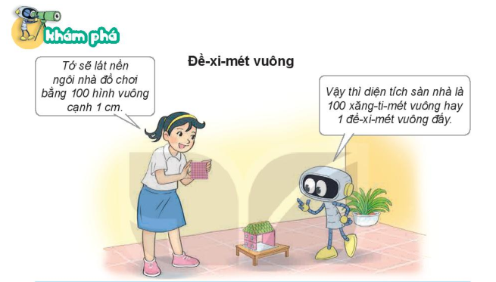 | a. Ôn tập về xăng- ti- mét vuông:  + Yêu cầu HS vẽ một hình vuông có diện tích là 1cm².  + 1cm² là diện tích của hình vuông có cạnh là bao nhiêu xăng- ti- mét?  b. Giới thiệu đề- xi- mét vuông (dm²)  - GV treo hình vuông có diện tích là 1dm² lên bảng và giới thiệu: Để đo diện tích các hình người ta còn dùng đơn vị là đề- xi- mét vuông.  - Hình vuông trên bảng có diện tích là 1dm².  - Yêu cầu HS thực hiện đo cạnh của hình vuông.  + Vậy 1dm² chính là diện tích của hình vuông có cạnh dài bao nhiêu?  + Dựa vào kí hiệu xăng- ti- mét vuông, nêu cách viết kí hiệu đề- xi- mét vuông? (GV ghi bảng: dm²)  - GV viết lên bảng các số đo diện tích: 2cm², 3dm², 24dm² và yêu cầu HS đọc các số đo trên.  * Mối quan hệ giữa cm² và dm²  - Hãy tính diện tích của hình vuông có cạnh dài 10cm.  - 10 cm bằng bao nhiêu đề- xi- mét?  *KL: Vậy hình vuông cạnh 10cm có diện tích bằng diện tích hình vuông cạnh 1dm.  + Hình vuông có cạnh 1dm có diện tích là bao nhiêu?  - Vậy 100cm² = 1dm².  - GV yêu cầu HS quan sát hình vẽ để thấy hình vuông có diện tích 1dm² bằng 100 hình vuông có diện tích 1cm² xếp lại.  - GV yêu cầu HS vẽ HV có diện tích 1dm². | - HS vẽ ra giấy kẻ ô.  - 1cm² là diện tích của hình vuông có cạnh dài 1cm.  - HS quan sát  - HS đồng thanh: đề- xi- mét vuông  - Cạnh của hình vuông là 1dm.  + Cạnh dài 1 dm  + Là kí hiệu của đề- xi- mét viết thêm số 2 vào phía trên, bên phải (dm²).  - Một số HS đọc trước lớp.  - HS tính và nêu: S= 10cm x 10cm = 100cm²  - HS: 10cm = 1dm.  + Là 1dm².  - HS đọc: 100cm² = 1dm².  - HS vẽ vào giấy HV: 10cm x 10cm.
15’ | 3. Luyện tập, thực hành:
 | Bài 1:  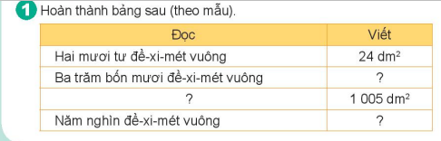  Mục tiên: Củng cố cho HS về đọc và tiết số đơn vị đo diện tích bằng đơn vị đề-xi-mét vuông | - Gọi HS đọc yêu cầu.  - GV phát phiếu, yêu cầu HS hoàn thành.  - Yêu cầu HS đổi chéo, đánh giá bài theo cặp.  - GV nhận xét, đánh giá | - HS đọc.  - HS thực hiện.  340 dm²: BA trăm bốn mươi đề-xi-mét vuông  1005 dm²: Một nghìn không trăm linh năm đề-xi-mét vuông  5000 dm²: Năm nghìn đề-xi-mét vuông  - HS quan sát đáp án và đánh giá bài theo cặp.  - HS theo dõi
 | Bài 2: Số?  a) 3 dm² = ... cm² 300 cm² = ... dm²  b) 6 dm² = ... cm² 600 cm² =... dm²  6 dm² 50 cm²= ... cm²  Mục tiêu: Củng cố HS kỹ năng chuyển đổi và tính toán các số đo diện tích bằng đơn vị đo đề-xi-mét vuông và xăng-ti-mét vuông. | - Gọi HS đọc yêu cầu.  - GV phát phiếu, yêu cầu HS hoàn thành bài và chia sẻ kết quả trong nhóm đôi.  - Yêu cầu HS nêu cách chuyển đổi số đo diện tích từ đơn vị lớn sang đơn vị bé và ngược lại chuyển đổi số đo diện tích từ đơn vị bé sang đơn vị lớn.  - GV nhận xét, chốt câu trả lời.  + Khi thực hiện chuyển đổi số đo diện tích từ đơn vị lớn sang đơn vị bé ta vận dụng phép nhân số có 3 chữ số với số có 1 chữ số.  + Ngược lại, khi thực hiện chuyển đổi số đo diện tích từ đơn vị bé sang đơn vị lớn hơn ta có thể sử dụng kết quả của phép chuyển đổi ở ngay trước đó.  (VD: 8 dm² = 800 cm²  nên ta có 800 cm² = 8 dm²)  - Yêu cầu HS báo cáo kết quả.  - GV cùng HS nhận xét. | - HS đọc.  - HS làm bài.  3dm² = 300 cm²  300 cm² = 3dm²  6dm² = 600 cm²  600 cm² = 6dm²  6dm² 50 cm² = 650 cm²  - HS lắng nghe.  - HS chia sẻ đáp án.
 | Bài 3: Quan sát hình vẽ rồi chọn câu trả lời đúng.  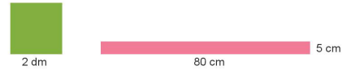  A. Diện tích hình vuông lớn hơn diện tích hình chữ nhật.  B. Diện tích hình vuông bằng diện tích hình chữ nhật  C. Diện tích hình vuông bé hơn diện tích hình chữ nhật.  Mục tiêu: Củng cố HS kỹ năng chuyển đổi và tính toán diện tích của hình với các đơn vị đo diện tích. | - Gọi HS đọc yêu cầu.  - Bài yêu cầu làm gì?  - Yêu cầu HS làm việc nhóm đôi.  - Yêu cầu HS báo cáo kết quả.  - Gọi HS nêu cách tính tìm đáp án  - Khi so sánh số đo diện tích cần lưu ý gì?  - GV cùng HS nhận xét | - HS đọc.  - HS so sánh diện tích hình vuông và diện tích HCN  - HS thảo luận theo cặp.  - HS chia sẻ đáp án. (B)  - HS nêu. (Tính diện tích của 2 hình sau đó so sánh số đo diện tích)  S hình vuông = 2x 2 = 4 dm²  S hình chữ nhật = 80 x 5 = 400 ${cm}^{2}$ = 4 dm²  - Cùng đơn vị đo
5’ | 4. Vận dụng, trải nghiệm
 | Mục tiêu: Mục tiêu: Giúp học sinh củng cố lại kiến thức sau khi học. | - Một hình chữ nhật có chiều dài 25cm, chiều rộng 8cm. Tính diện tích hình chữ nhật đó theo đơn vị đề-xi-mét vuông?  - Nhận xét tiết học.  Dặn dò chuẩn bị bài sau. | - HS làm bài
IV. ĐIỀU CHỈNH SAU TIẾT DẠY:

TRƯỜNG TIỂU HỌC TÔ VĨNH DIỆN  Giáo viên: Nguyễn Thị Huệ  Lớp: 4A3 | KẾ HOẠCH BÀI DẠY  Môn: Toán - Tuần 9 – Tiết 42  Ngày dạy:…………………………
CHỦ ĐỀ 4: MỘT SỐ ĐƠN VỊ ĐO ĐẠI LƯỢNG
BÀI 18: ĐỀ-XI-MÉT VUÔNG, MÉT VUÔNG. MI-LI-MÉT VUÔNG
TIẾT 2: MÉT VUÔNG
I. YÊU CẦU CẦN ĐẠT: Sau bài học, HS:
1. Học sinh thực hiện được:
- Nhận biết được đơn vị đo diện tích mét vuông m².
- Thực hiện được việc chuyển đổi và tính toán các đơn vị đo diện tích ($cm^{2},dm^{2},m^{2})$.
2. Học sinh vận dụng được:
- Vận dụng bài học vào thực tiễn.
3. Học sinh có cơ hội hình thành, phát triển:
a) Năng lực:
- Qua việc mô tả các hiện tượng được quan sát, diễn giải câu hỏi trả lời được đưa ra, HS có thể hình thành và phát triển năng lực tư duy và lập luận toán học.
- Năng lực tự chủ, tự học: Lắng nghe, trả lời câu hỏi, làm bài tập.
- Năng lực giải quyết vấn đề và sáng tạo: Sử dụng các kiến thức đã học ứng dụng vào thực tế, tìm tòi, phát hiện giải quyết các nhiệm vụ trong cuộc sống.
- Năng lực giao tiếp và hợp tác: Trao đổi, thảo luận với giáo viên và bạn bè để thực hiện các nhiệm vụ học tập.
b) Phẩm chất:
- Phẩm chất nhân ái: Có ý thực giúp đỡ nhau trong hoạt động nhóm để hoàn thành nhiệm vụ.
- Phẩm chất chăm chỉ: Có ý thực tự giác học tập, trả lời câu hỏi; làm tốt các bài tập.
- Phẩm chất trách nhiệm: Biết giữ trật tự, lắng nghe và học tập nghiêm túc.
II. ĐỒ DÙNG DẠY HỌC.
1. Giáo viên: Bài giảng Powerpoint, SGK và các thiết bị, học liệu phục vụ cho tiết dạy
2. Học sinh: SGK, vở ô li, đồ dùng học tập.
III. CÁC HOẠT ĐỘNG DẠY HỌC CHỦ YẾU:
TG | Nội dung hoạt động dạy học | Hoạt động của giáo viên | Hoạt động của học sinh
5’ | 1. Mở đầu  Mục tiêu: Tạo tâm thế tích cực, hứng thú học tập cho HS và kết nối bài tập | - GV yêu cầu HS quan sát tranh, hỏi:  + Tranh vẽ gì?  + Ba bạn thử tính diện tích nền nhà bằng đơn vị đo nào?  + Có đơn vị đo diện tích nào lớn hơn xăng-ti mét vuông và đề-xi-mét vuông không?  - GV giới thiệu - ghi bài. | - HS quan sát.  + Ba bạn Nam, Mai và Rô-bốt; bạn Nam đang đo nền nhà.  + Xăng-ti mét vuông, đề-xi-mét vuông  + HS suy ngẫm  - HS ghi bài.
10’ | 2. Khám phá
 | Mục tiêu: - Giúp HS nhận biết được đơn vị đo diện tích mét vuông m2; Thực hiện được việc chuyển đổi và tính toán các đơn vị đo diện tích ($cm^{2},dm^{2},m^{2})$; Giải quyết được việc ước lượng các kết quả đo lường trong các trường hợp đơn giản.  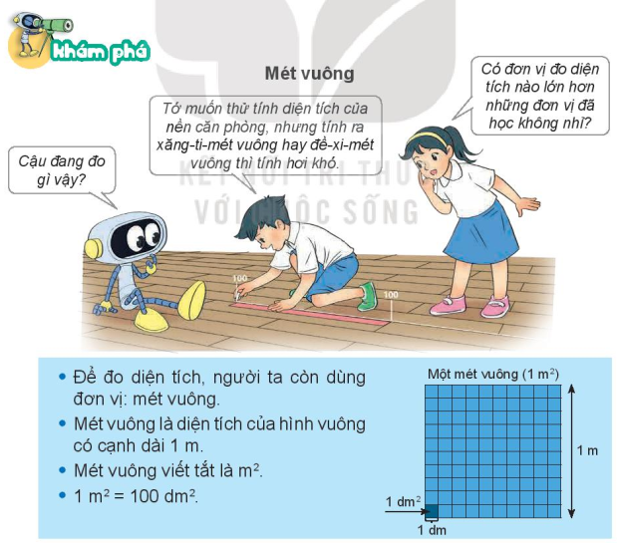 | - GV treo lên bảng hình vuông có diện tích là 1m² và được chia thành 100 hình vuông nhỏ, mỗi hình có diện tích là 1 dm².  - GV nêu các câu hỏi yêu cầu HS nhận xét về hình vuông trên bảng.  + Hình vuông lớn có cạnh dài bao nhiêu?  + Hình vuông nhỏ có độ dài bao nhiêu?  + Cạnh của hình vuông lớn gấp mấy lần cạnh của hình vuông nhỏ?  + Mỗi hình vuông nhỏ có diện tích là bao nhiêu?  + Hình vuông lớn bằng bao nhiêu hình vuông nhỏ ghép lại?  + Vậy diện tích hình vuông lớn bằng bao nhiêu?  - GV nêu: Vậy hình vuông cạnh dài 1 m có diện tích bằng tổng diện tích của 100 hình vuông nhỏ có cạnh dài 1 dm.  - Ngoài đơn vị đo diện tích là cm² và dm² người ta còn dùng đơn vị đo diện tích là mét vuông. Mét vuông chính là diện tích của hình vuông có cạnh dài 1 m. (GV chỉ hình)  - Mét vuông viết tắt là m².  + 1m² bằng bao nhiêu đề- xi- mét vuông?  - GV viết lên bảng: 1m² = 100dm² | - HS quan sát hình.  - HS thảo luận nhóm 2 và trả lời:  + Hình vuông lớn có cạnh dài 1m (10 dm).  + Hình vuông nhỏ có độ dài là 1dm.  + Gấp 10 lần.  + Mỗi hình vuông nhỏ có diện tích là 1dm².  + Bằng 100 hình.  + Bằng 100dm².  - HS đọc: Mét vuông  + 1m² = 100dm².
20’ | 3. Luyện tập, thực hành
 | Bài 1: Chọn số đo phù hợp với cách đọc.  Mục tiêu: Giúp HS củng cố về đọc và tiết số đo diện tích bằng đơn vị xăng-ti-mét vuông, đề-xi-mét vuông và mét vuông.  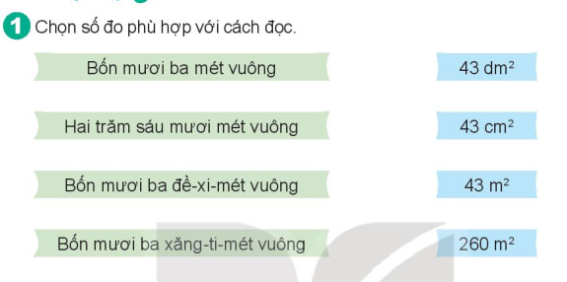 | - Gọi HS đọc yêu cầu.  - GV phát phiếu, yêu cầu HS chọn số đo phù hợp cho cách đọc.  - Gọi 1 HS làm bảng phụ, chia sẻ trước lớp.  - Yêu cầu HS đổi chéo, đánh giá bài theo cặp.  - GV nhận xét, tuyên dương. | - HS đọc.  - HS thực hiện.  - HS làm bài, chia sẻ.  - HS quan sát đáp án và đánh giá bài theo cặp.
 | Bài 2: Chọn số đo phù hợp với diện tích của mỗi đồ vật dưới đây.  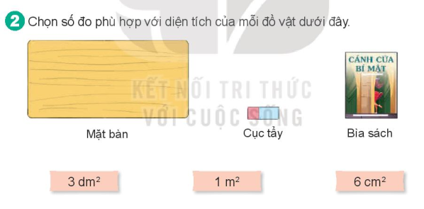  Mục tiêu: Củng cố HS kỹ năng ước lượng các kết quả đo lường trong một só trường hợp đơn giản. | - Gọi HS đọc yêu cầu.  - Yêu cầu HS hoạt động nhóm đôi ước lượng đơn vị đo diện tích của các đồ vật.  - GV hướng dẫn HS:  + Sắp xếp diện tích các đồ vật theo thứ tự tăng dần.  + Sắp xếp số đo diện tích theo thứ tự tăng dần.  - Gọi đại diện 2 nhóm trình bày.  - GV cùng HS nhận xét. | - HS đọc.  - HS tìm hiểu, trao đổi cặp đôi hoàn thành yêu cầu.  + Cục tẩy < bìa sách < mặt bàn  + 6 cm² < 6 dm² < 1m²  - HS trình bày.
 | Bài 3: Số?  a) 1 m²= ...dm²  5 m²= ... dm²  500 dm² = ... m²  b) 1 m²50 dm²= ... dm²  4 m² 20 dm² = ... dm²  3 m² 9 dm² = ... dm²  Mục tiêu: Củng cố HS kĩ năng ước lượng các kết quả đo lường trong một số trường hợp đơn giản. | - Gọi HS đọc yêu cầu.  - Yêu cầu HS hoàn thành bài vào vở và chia sẻ theo nhóm đôi.  - Yêu cầu HS báo cáo kết quả.  ? Khi đổi số đo diện tích từ đơn vị ta làm như thế nào. mét vuông sang đơn vị đề-xi-mét vuông  - GV cùng HS nhận xét. | - HS đọc.  - HS làm bài.  1 m² = 100dm²  1 m² 50dm²= 150dm²  5 m² = 500dm²  4 m² 20dm²= 420dm²  500dm² =5 m²  3m² 9dm²= 309 dm²  - HS chia sẻ đáp án.  - Ta vận dụng phép nhân số có 3 chữ số với số có 1 chữ số.
5’ | 4. Vận dụng, trải nghiệm.
 | Mục tiêu: Giúp học sinh củng cố lại kiến thức sau khi học. | - Nêu cách đổi đơn vị đo diện tích từ đơn vị mét vuông sang đơn vị đề-xi-mét vuông.  - Nhận xét tiết học. | - HS nêu
IV. ĐIỀU CHỈNH SAU TIẾT DẠY:

TRƯỜNG TIỂU HỌC TÔ VĨNH DIỆN  Giáo viên: Nguyễn Thị Huệ  Lớp: 4A3 | KẾ HOẠCH BÀI DẠY  Môn: Toán - Tuần 9 – Tiết 43  Ngày dạy:…………………………
CHỦ ĐỀ 4: MỘT SỐ ĐƠN VỊ ĐO ĐẠI LƯỢNG
BÀI 18: ĐỀ-XI-MÉT VUÔNG, MÉT VUÔNG. MI-LI-MÉT VUÔNG
TIẾT 3: MI-LI-MÉT VUÔNG
I. YÊU CẦU CẦN ĐẠT: Sau bài học, HS:
1. Học sinh thực hiện được:
- Nhận biết được đơn vị đo diện tích mi-mi-mét vuông ($mm^{2}$).
- Thực hiện được việc chuyển đổi và tính toán với các số đo diện tích $(mm^{2},cm^{2}, dm^{2},m^{2})$.
- Giải quyết được việc ước lượng các kết quả đo lường trong một số trường hợp.
2. Học sinh vận dụng được:
- Vận dụng bài học vào thực tiễn.
3. Học sinh có cơ hội hình thành, phát triển:
a) Năng lực:
- Qua việc mô tả các hiện tượng được quan sát, diễn giải câu hỏi trả lời được đưa ra, HS có thể hình thành và phát triển năng lực tư duy và lập luận toán học.
- Cùng với hoạt động trên, qua hoạt động diễn đạt, tả lời câu hỏi (bằng cách nói hoặc viết) mà GV đặt ra sẽ giúp HS phát triển năng lực giao tiếp toán học.
- Phát triển tư duy vầ không gian thông qua việc ước lượng diện tích, độ to nhỏ của đồ vật, không gian.
- Năng lực tự chủ, tự học: Lắng nghe, trả lời câu hỏi, làm bài tập.
- Năng lực giải quyết vấn đề và sáng tạo: Sử dụng các kiến thức đã học ứng dụng vào thực tế, tìm tòi, phát hiện giải quyết các nhiệm vụ trong cuộc sống.
- Năng lực giao tiếp và hợp tác: Trao đổi, thảo luận với giáo viên và bạn bè để thực hiện các nhiệm vụ học tập.
b) Phẩm chất:
- Phẩm chất nhân ái: Có ý thực giúp đỡ nhau trong hoạt động nhóm để hoàn thành nhiệm vụ.
- Phẩm chất chăm chỉ: Có ý thực tự giác học tập, trả lời câu hỏi; làm tốt các bài tập.
- Phẩm chất trách nhiệm: Biết giữ trật tự, lắng nghe và học tập nghiêm túc.
II. ĐỒ DÙNG DẠY HỌC.
1. Giáo viên: Bài giảng Powerpoint, SGK và các thiết bị, học liệu phục vụ cho tiết dạy
2. Học sinh: SGK, vở ô li, đồ dùng học tập.
III. CÁC HOẠT ĐỘNG DẠY HỌC CHỦ YẾU:
TG | Nội dung hoạt động dạy học | Hoạt động của giáo viên | Hoạt động của học sinh
5’ | 1. Khởi động:  - Mục tiêu: Tạo tâm thế tích cực, hứng thú học tập cho HS và kết nối bài tập | - GV yêu cầu HS quan sát tranh, hỏi:  + Tranh vẽ gì?  + Hai bạn Mai và Rô-bốt nói chuyện gì với nhau?  + Để đo diện tích của một vật có cách thước nhỏ, người ta dùng đơn vị nào?  - GV giới thiệu - ghi bài. | - HS thảo luận nhóm đôi, chia sẻ.  + Tranh vẽ bạn Rô-bốt và Mai phát hiện ra tổ kiến bằng kính hiển vi.  + Hai bạn đang nói tới cách làm cửa cho tổ kiến.  - HS suy ngẫm.  - HS ghi bài.
12’ | 2. Khám phá
 | Mục tiêu: - Giúp HS nhận biết được đơn vị đo diện tích mi-mi-mét vuông ($mm^{2}$); Thực hiện được việc chuyển đổi và tính toán với các số đo diện tích $\left(mm^{2},cm^{2}, dm^{2},m^{2}\right)$; Giải quyết được việc ước lượng các kết quả đo lường trong một số trường hợp.  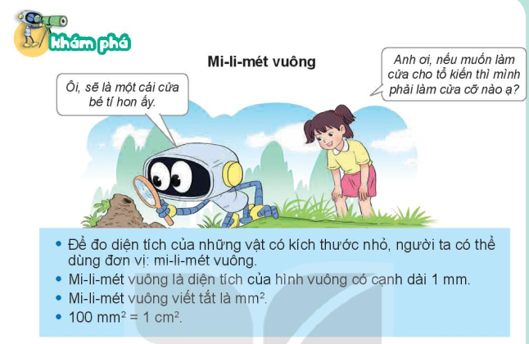 | - GV treo lên bảng hình vuông lớn có cạnh là 1cm và được chia thành 100 hình vuông nhỏ có cạnh là 1 mm.  - GV nêu các câu hỏi yêu cầu HS nhận xét về hình vuông trên bảng.  + Cạnh của hình vuông lớn gấp mấy lần cạnh của hình vuông nhỏ?  + Mỗi hình vuông nhỏ có diện tích là bao nhiêu?  + Hình vuông lớn bằng bao nhiêu hình vuông nhỏ ghép lại?  + Vậy diện tích hình vuông lớn bằng bao nhiêu?  - GV nêu: Vậy hình vuông cạnh dài 1 cm có diện tích bằng tổng diện tích của 100 hình vuông nhỏ có cạnh dài 1 mm.  - Ngoài đơn vị đo diện tích là cm², dm², m² người ta còn dùng đơn vị đo diện tích là mi-li-mét vuông. Mi-li-mét vuông chính là diện tích của hình vuông có cạnh dài 1 mm. (GV chỉ hình)  - Mét vuông viết tắt là mm².  + 1cm² bằng bao nhiêu mi- li- mét vuông hay ngược lại? | - HS quan sát hình.  - HS thảo luận nhóm 2 và trả lời:  + Gấp 10 lần.  + Mỗi hình vuông nhỏ có diện tích là 1mm².  + Bằng 100 hình.  + Bằng 1cm².  - HS đọc: Mi-li-mét vuông  + 1cm² = 100mm².  100mm² = 100mm²
20’ | 3. Luyện tập, thực hành
 | Bài 1: Hoàn thành bảng sau (theo mẫu).  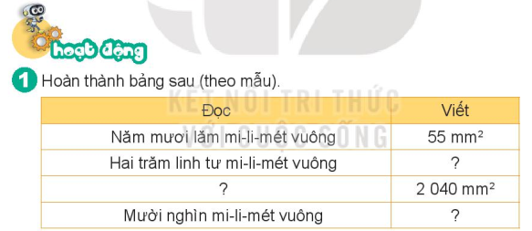  Mục tiêu: Củng cố cho HS về đọc và viết đơn vị đo diện tích bằng đơn vị diện tích mi-li-mét vuông. | - Gọi HS đọc yêu cầu.  - GV phát phiếu, yêu cầu HS hoàn thành.  - Gọi 1HS chia sẻ trước lớp.  - Yêu cầu HS đổi chéo, đánh giá bài theo cặp.  - GV nhận xét, đánh giá | - HS đọc.  - HS thực hiện.  Hai trăm linh tư mi-li-mét vuông:  204 mm²  Hai nghìn không trăm bốn mươi mi-li-mét vuông:2040 mm²  Mười nghìn mi-li-mét vuông:  10000mm²  - HS chia sẻ, nhận xét.  - HS quan sát đáp án và đánh giá bài theo cặp.  - HS theo dõi
 | Bài 2: Số?  a) 1 cm² = ...mm²  2 cm² = ... mm²  200 mm² = ...cm²  b) 1 cm² 30 mm² = ... mm²  8 cm² 5 mm² = ... mm²  7 cm² 14 mm²= .... mm²  Mục tiêu: Củng cố HS kỹ năng chuyển đổi và tính toán với các số đo diên tích bằng đơn vị đo diện tích bằng đơn vị xăng ti mét vuông và mi li mét vuông. | - Gọi HS đọc yêu cầu.  - Yêu cầu HS hoàn thành bài vào vở và chia sẻ kết quả trong nhóm ba.  - Gọi đại diện 1 nhóm báo cáo kết quả.  - Yêu cầu HS nêu cách chuyển đổi số đo diện tích từ đơn vị lớn sang đơn vị bé (xăng-ti-mét sang mi-li-mét) và ngược lại chuyển đổi số đo diện tích từ đơn vị bé sang đơn vị lớn (mi-li-mét sang xăng-ti-mét).  - GV nhận xét, chốt câu trả lời.  + Khi thực hiện chuyển đổi số đo diện tích từ đơn vị lớn sang đơn vị bé ta vận dụng phép nhân số có 3 chữ số với số có 1 chữ số.  + Ngược lại, khi thực hiện chuyển đổi số đo diện tích từ đơn vị bé sang đơn vị lớn hơn ta có thể sử dụng kết quả của phép chuyển đổi ở ngay trước đó.  - GV cùng HS nhận xét. | - HS đọc.  - HS làm bài.  a) 1 cm² = 100mm²  2 cm² = 200mm²  200mm² = 2 cm²  b) 1 cm² 30mm² = 130 mm²  8 cm² 5mm² =805 mm²  7 cm² 14mm² = 714 mm²  - HS chia sẻ, nhận xét.  - HS nêu.
 | Bài 3: Chọn câu trả lời đúng.  Diện tích của một nhãn vờ khoảng:  A. 15 mm² B. 15 cm² C. 15 dm² D. 15 m²  Mục tiêu: Củng cố HS kĩ năng ước kuơngj các đơn vị đo lường trong một số trường hợp đơn giản.  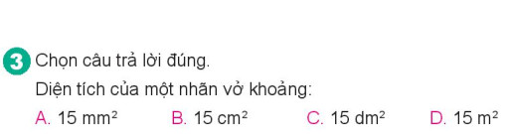 | - Gọi HS đọc yêu cầu.  - Bài yêu cầu làm gì?  - Yêu cầu HS báo cáo kết quả trước lớp.  - Làm thế nào để em tìm ra đáp án.  - GV cùng HS nhận xét. | - HS đọc.  - Tìm diện tích của nhãn vở.  - HS chia sẻ đáp án. ( 15 cm²)  - Ước lượng (đo) chiều dài, chiều rộng của nhãn vở.
4’ | 4. Vận dụng, trải nghiệm,
 | Mục tiêu: Giúp học sinh củng cố lại kiến thức sau khi học. | - Nêu cách đổi đơn vị đo diện tích từ đơn vị xăng -ti mét vuông sang đơn vị mi-li-mét vuông.  - Nhận xét tiết học. | - HS nêu  - HS lắng nghe
IV. ĐIỀU CHỈNH SAU TIẾT DẠY:

TRƯỜNG TIỂU HỌC TÔ VĨNH DIỆN  Giáo viên: Nguyễn Thị Huệ  Lớp: 4A3 | KẾ HOẠCH BÀI DẠY  Môn: Toán - Tuần 9 – Tiết 44  Ngày dạy:…………………………
CHỦ ĐỀ 4: MỘT SỐ ĐƠN VỊ ĐO ĐẠI LƯỢNG
BÀI 18: ĐỀ-XI-MÉT VUÔNG, MÉT VUÔNG. MI-LI-MÉT VUÔNG
TIẾT 4: Luyện tập
I. YÊU CẦU CẦN ĐẠT: Sau bài học, HS:
1. Học sinh thực hiện được:
- Củng cố kĩ năng chuyển đổi và tính toán với các số đo diện tích ($mm^{2},cm^{2},dm^{2},m^{2}$)
- Giải quyết được việc ước lượng các kết quả đo lường trong một số trường hợp đơn giản
- Giải quyết được một sso vấn đề thực tế liên quan đến đo diện tích.
2. Học sinh vận dụng được:
- Vận dụng bài học vào thực tiễn.
3. Học sinh có cơ hội hình thành, phát triển:
a) Năng lực:
- Qua việc mô tả các hiện tượng được quan sát, diễn giải câu hỏi trả lời được đưa ra, HS có thể hình thành và phát triển năng lực tư duy và lập luận toán học.
- Cùng với hoạt động trên, qua hoạt động diễn đạt, tả lời câu hỏi (bằng cách nói hoặc viết) mà GV đặt ra sẽ giúp HS phát triển năng lực giao tiếp toán học.
- Phát triển tư duy và không gian thông qua việc ước lượng diện tích, độ to nhỏ của đồ vật, không gian.
- Năng lực tự chủ, tự học: Lắng nghe, trả lời câu hỏi, làm bài tập.
- Năng lực giải quyết vấn đề và sáng tạo: Sử dụng các kiến thức đã học ứng dụng vào thực tế, tìm tòi, phát hiện giải quyết các nhiệm vụ trong cuộc sống.
- Năng lực giao tiếp và hợp tác: Trao đổi, thảo luận với giáo viên và bạn bè để thực hiện các nhiệm vụ học tập.
b) Phẩm chất:
- Phẩm chất nhân ái: Có ý thực giúp đỡ nhau trong hoạt động nhóm để hoàn thành nhiệm vụ.
- Phẩm chất chăm chỉ: Có ý thực tự giác học tập, trả lời câu hỏi; làm tốt các bài tập.
- Phẩm chất trách nhiệm: Biết giữ trật tự, lắng nghe và học tập nghiêm túc.
II. ĐỒ DÙNG DẠY HỌC.
1. Giáo viên: Bài giảng Powerpoint, SGK và các thiết bị, học liệu phục vụ cho tiết dạy
2. Học sinh: SGK, vở ô li, đồ dùng học tập.
III. CÁC HOẠT ĐỘNG DẠY HỌC CHỦ YẾU:
TG | Nội dung hoạt động dạy học | Hoạt động của giáo viên | Hoạt động của học sinh
5’ | 1. Khởi động:  - Mục tiêu: Tạo tâm thế tích cực, hứng thú học tập cho HS và kết nối bài tập: | - So sánh diện tích HCN có chiều dài 8dm, chiều rộng 5dm và hình vuông có cạnh 20 cm.  - GV nhận xét, đánh giá  - GV giới thiệu - ghi bài. | - HS trả lời  - HS lắng nghe  - HS ghi bài
30’ | 2. Luyện tập, thực hành.
 | Bài 1: Chọn câu trả lời đúng.  Chú Tư có hai tấm pin mặt trời hình vuông cạnh 1 m. Chú đã ghép hai tấm pin đó thành một tấm pin hình chữ nhật có chiều dài là 2 m. Diện tích của tấm pin hình chữ nhật đó là:  A. 200 m² B. 200 dm²  C. 200 cm² D. 200 mm²  Mục tiêu: củng cố HS về giải quyết một số vấn đề thực tế liên quan đến đo diện tích và chuyển đổi các số đo diện tích | - Gọi HS đọc yêu cầu.  - Bài cho biết gì? hỏi gì?  - Yêu cầu 1HS vẽ hình minh họa 2 tấm pim mặt trời sau khi được ghép lên bảng lớp, còn lại vẽ vở nháp.  - Yêu cầu HS dựa vào hình vẽ tính diện tích của tấm pin.  Yêu cầu HS báo cáo kết quả trước lớp.  - GV cùng HS nhận xét. | - HS đọc.  - HS nêu.  - HS vẽ.  - HS làm bài  - HS chia sẻ đáp án. (B: 200 dm²)
 | Bài 2: Dưới đây là hình vẽ phòng khách nhà Mai. Việt và Nam. Biết diện tích phòng khách nhà Mai bằng điện tích phòng khách nhà Việt Hỏi hình nào là hình vẽ phòng khách nhà Nam?  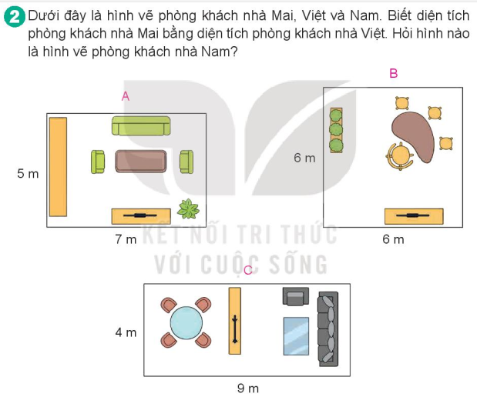  Mục tiêu: Củng cố HS giải quyết một số vấn đề thực tế liên quan đến đo diện tích và củng cố kĩ năng suy lược trực tiếp với bài toán logic. | - Gọi HS đọc yêu cầu.  - Yêu cầu HS trao đổi nhóm đôi hoàn thành bài tập.  ? Để biết phòng khách nào nhà Nam phải làm thế nào  - Yêu cầu HS báo cáo kết quả trước lớp.  - GV cùng HS nhận xét. | - HS đọc.  - HS trao đổi hoàn thành bài.  - HS trả lời.  (Tính diện tích của từng phòng khách rồi so sánh diện tích các phòng để tìm)  - HS chia sẻ đáp án. (Hình A)
 | Bài 3: Mặt sàn căn phòng của Nam có dạng hình vuông cạnh 3 m. Bố của Nam dự định lát sàn căn phòng bằng các tấm gỗ hình chữ nhật có chiều dài 5 dm và chiều rộng 1 dm. Hỏi bố cần dùng bao nhiều tâm gỗ để lát kín sàn căn phòng đó?  Mục tiêu: Củng cố HS giải quyết vấn đề thực tế liên quan đến đo diện tích và chuyển đổi các số đo diện tích.  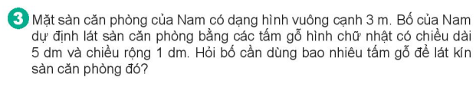 | - Gọi HS đọc yêu cầu.  - Bài cho biết gì?  - Bài yêu cầu làm gì?  - Gọi HS nêu cách làm.  - Yêu cầu HS hoàn thành bài vào vở và chia sẻ trong nhóm đôi.  - Yêu cầu HS báo cáo kết quả trước lớp.  - GV chấm vở 3-5HS nhanh nhất. | - HS đọc.  - Mặt sàn hình vuông cạnh 3m, tấm gỗ có chiều dài 5dm và chiều rộng 1dm.  - Cần bao nhiêu tấm gỗ để lát kín sàn mặt căn phòng.  - HS nêu. (tính diện tích của căn phòng và diện tích của tấm gỗ sau đó tìm số tấm gỗ).  - HS làm bài và chia sẻ.  - HS chia sẻ đáp án. ( Cần 180 tấm gỗ để lát kín căn phòng)
5’ | 3. Vận dụng, trải nghiệm.
 | Mục tiêu: Giúp học sinh củng cố lại kiến thức sau khi học. | - Trò chơi Đường đua số đo: HS hoạt động theo nhóm 2  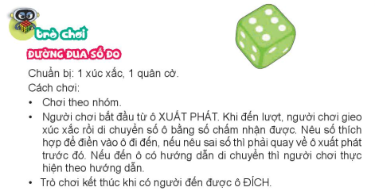  - Nhận xét tiết học. | - HS tham gia  - HS lắng nghe
IV. ĐIỀU CHỈNH BÀI HỌC SAU TIẾT DẠY:

TRƯỜNG TIỂU HỌC TÔ VĨNH DIỆN  Giáo viên: Nguyễn Thị Huệ  Lớp: 4A3 | KẾ HOẠCH BÀI DẠY  Môn: Toán - Tuần 9 – Tiết 45  Ngày dạy:…………………………
CHỦ ĐỀ 4: MỘT SỐ ĐƠN VỊ ĐO ĐẠI LƯỢNG
BÀI 19: GIÂY, THẾ KỈ.
TIẾT 1: GIÂY, THẾ KỈ.
I. YÊU CẦU CẦN ĐẠT: Sau bài học, HS:
1. Học sinh thực hiện được:
- Làm quen với các đơn vị thời gian: giây, thế kỉ.
- Chuyển đổi và tính toán với đơn vị thời gian đã học.
- Giải được các bài toán thực tế liên quan đến đơn vị thời gian.
2. Học sinh vận dụng được:
- Vận dụng bài học vào thực tiễn.
3. Học sinh có cơ hội hình thành, phát triển:
a) Năng lực:
- Qua việc mô tả các hiện tượng được quan sát, diễn giải câu hỏi trả lời được đưa ra, HS có thể hình thành và phát triển năng lực tư duy và lập luận toán học.
- Cùng với hoạt động trên, qua hoạt động diễn đạt, tả lời câu hỏi (bằng cách nói hoặc viết) mà GV đặt ra sẽ giúp HS phát triển năng lực giao tiếp toán học.
- Năng lực tự chủ, tự học: Lắng nghe, trả lời câu hỏi, làm bài tập.
- Năng lực giải quyết vấn đề và sáng tạo: Sử dụng các kiến thức đã học ứng dụng vào thực tế, tìm tòi, phát hiện giải quyết các nhiệm vụ trong cuộc sống.
- Năng lực giao tiếp và hợp tác: Trao đổi, thảo luận với giáo viên và bạn bè để thực hiện các nhiệm vụ học tập.
b) Phẩm chất:
- Phẩm chất nhân ái: Có ý thực giúp đỡ nhau trong hoạt động nhóm để hoàn thành nhiệm vụ.
- Phẩm chất chăm chỉ: Có ý thực tự giác học tập, trả lời câu hỏi; làm tốt các bài tập.
- Phẩm chất trách nhiệm: Biết giữ trật tự, lắng nghe và học tập nghiêm túc.
II. ĐỒ DÙNG DẠY HỌC.
1. Giáo viên: Bài giảng Powerpoint, SGK và các thiết bị, học liệu phục vụ cho tiết dạy
2. Học sinh: SGK, vở ô li, đồ dùng học tập.
III. CÁC HOẠT ĐỘNG DẠY HỌC CHỦ YẾU:
TG | Nội dung hoạt động dạy học | Hoạt động của giáo viên | Hoạt động của học sinh
5’ | 1. Khởi động:  - Mục tiêu: Tạo tâm thế tích cực, hứng thú học tập cho HS và kết nối bài tập: | - GV yêu cầu HS quan sát tranh, hỏi:  + Tranh vẽ gì?( Trên màn hình đang chiếu phim hoạt hình có nhân vật là que diêm, cây thông và hội thoại giữa que diêm và cây thông)  + Tranh vẽ có mấy nhân vật?  + Yc học sinh đóng vai nêu lại tình huống?  - GV giới thiệu- ghi bài | - HS thảo luận nhóm đôi, chia sẻ.  - Lắng nghe
12’ | 2. Khám phá
 | Mục tiêu:  - Làm quen với các đơn vị thời gian: giây, thế kỉ; Chuyển đổi và tính toán với đơn vị thời gian đã học; Giải được các bài toán thực tế liên quan đến đơn vị thời gian.  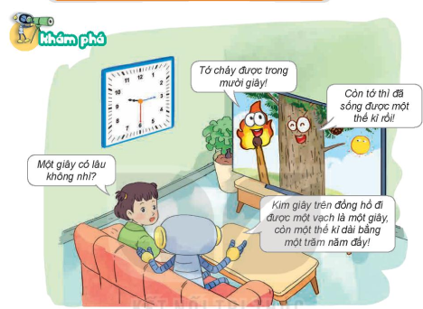 | - GV cho hs quan sát chiếc đồng hồ có kim giây chuyển động, GT thế kỉ Gv giới thiệu về tuổi của ông bà để  sánh độ dài ngắn của giây và thế kỉ.  + GVGT: giây là đơn vị TG  1 phút = 60 giây  1 giờ = 60 phút  + Hỏi: Em biết năm nay là năm gì không?  ( Để đánh dấu các năm người ta dùng các số còn để đánh dấu các thế kỉ người ta dùng chữ số La mã)  Thế kỉ: là một đơn vị đo thời gian  1 thế kỉ = 100 năm  + Từ năm 1 đến năm 100 là thế kỉ một ( Thế kỉ I)  …….  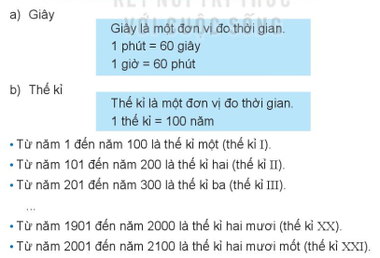  + Từ năm 2001 đến năm 2100 là thế kỉ hai mươi mốt ( Thế kỉ XXI)  - Yêu cầu HS lấy ví dụ.  - GV khuyến khích HS lấy thêm nhiều ví dụ ở ngoài | - Quan sát  - trả lời
20’ | 3. Luyện tập, thực hành
 | Bài 1: Số?  a) 1 phút= ... giây  60 giây = ... phút  3 phút = ... giây  130 giây = ... phút  b) 1 thế kỉ = ... năm  100 năm = ... thế kỉ  4 thế kỉ = ... năm  400 năm =... thế kỉ  Mục tiêu: Giúp HS chuyển đổi các đơn vị đo thời gian đã hcọ, củng cố về mối liên hệ và độ lớn của các đại lượng thời gian đã học. | - Bài toán cho chúng ta biết gì?  - Cho HS thảo luận, làm bài vào bảng nhóm  - Yêu cầu HS chia sẻ.  - GV nhận xét chung, tuyên dương HS.  a) 60 giây; 1 phút; 180 giây; 3phút  b) 100 năm; 1 thế kỷ, 400 năm; 4 thế kỉ | - HS đọc.  - Thực hiện làm bài nhóm 4  - HS chia sẻ, nhận xét, chữa bài  - Lắng nghe
 | Bài 2. Năm sinh của mỗi nhân vật lịch sử dưới đây thuộc thế kỉ nào?  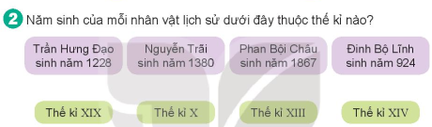  Mục tiêu: HS xác định được thế kỉ cho năm sinh của mỗi nhân vật lịch sử bằng cách ghéo cặp năm sinh và thế kỉ phù hợp. | - Gọi HS đọc bài toán.  + Bài toán cho chúng ta biết gì?  +Cho HS làm bài CN tham gia trò chơi Ai nhanh ai đúng  KQ: a) Trần Hưng Đạo sinh năm 1228 thuộc TK XIII  b) Nguyễn Trãi sinh năm 1380 thuộc TK XIV  c) Phan Bội Châu sinh năm 1867 thuộc TK XIX  d) Đinh Bộ Lĩnh sinh năm 924 thuộc TK X  - GV giới thiệu với học sinh về 4 nhân vật lịch sử | - HS đọc.  - HS trả lời  - Tham gia chơi
 | Bài 3: Năm 1900 là năm Canh Tý. Cứ '60 năm thi lại có một năm Canh Tý. Hỏi năm Canh Tý tiếp theo thuộc thế kỉ nào?  Mục tiêu: HS xác định được năm và xem năm đó thuộc thế kỉ nào khi biết một năm khác và khoản cách giữa hai năm đó.  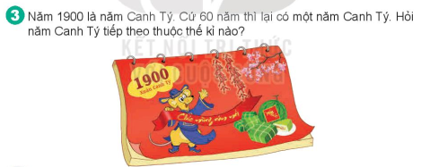 | - YC hs nêu bài toán  - GVHD học sinh  - YCHS làm vào vở  - GV nhận xét  - Chốt: HS xác định được năm và xem năm đó thuộc thế kỉ nào khi biết một năm khác và khoản cách giữa hai năm đó. | - Lắng nghe  - HS làm bài vào vở, chia se  - Đại diện chia sẻ  Bài giải  Năm canh tý tiêp theo là  1900 + 60 = 1960  Vậy năm canh tý tiếp theo thuộc TK XX
4’ | 4. Vận dụng, trải nghiệm.
 | Mục tiêu: Giúp học sinh củng cố lại kiến thức sau khi học. | + GV giới thiệu với học sinh về Can và chi trong âm lịch  - Nhận xét giờ học | - Lắng nghe
IV. ĐIỀU CHỈNH SAU TIẾT DẠY:

TRƯỜNG TIỂU HỌC TÔ VĨNH DIỆN  Giáo viên: Nguyễn Thị Huệ  Lớp: 4A3 | KẾ HOẠCH BÀI DẠY  Môn: Tiếng Việt - Tuần 9 – Tiết 57  Ngày dạy:…………………………
CHỦ ĐỀ: ÔN TẬP VÀ ĐÁNH GIÁ GIỮA KÌ I
PHẦN 1: ÔN TẬP
TIẾT 1

I. YÊU CẦU CẦN ĐẠT Sau bài học, HS:
1. Học sinh thực hiện được:
- Củng cố kĩ năng đọc đúng và diễn cảm văn bản được học, bước đầu biết nhấn giọng ở các từ ngữ quan trọng, thể hiện được cảm xúc qua giọng đọc,…Tốc độ đọc khoảng 80-85 tiếng/phút.
- Nắm được nội dung chính của các bài đọc, những thông tin chính của bài học. Bước đầu hiểu được tác giả muốn nói qua bài học. Biết tóm tắt văn bản, nêu được chủ đề của văn bản
2. Học sinh vận dụng được:
Vận dụng bài học vào thực tiễn.
3. Học sinh có cơ hội hình thành, phát triển:
- Năng lực tự chủ, tự học: lắng nghe, đọc bài và trả lời các câu hỏi. Làm được các bài tập tập trong SGK.
- Năng lực giải quyết vấn đề và sáng tạo: tham gia trò chơi, vận dụng.
- Năng lực giao tiếp và hợp tác: tham gia đọc trong nhóm.
Phẩm chất.
- Phẩm chất yêu nước: Yêu quê hương đất nước qua nội dung các bài đọc.
- Phẩm chất nhân ái: Yêu gia đình, bạn bè.
- Phẩm chất chăm chỉ: Chăm chỉ đọc bài, trả lời câu hỏi.
- Phẩm chất trách nhiệm: Giữ trật tự, học tập nghiêm túc.
II. ĐỒ DÙNG DẠY HỌC
1. Giáo viên : + Bài giảng Power point.
+ SGK và các thiết bị, học liệu phục vụ cho tiết dạy.
2. Học sinh: SGK, vở ôli…
III. CÁC HOẠT ĐỘNG DẠY HỌC CHỦ YẾU:
TG | ND các hoạt động dạy học | Hoạt động của giáo viên | Hoạt động của học sinh
5’ | A. Khởi động  *Mục tiêu:  MT:Ôn lại bài cũ và tạo tâm thế hứng thú cho HS vào bài học | - GV tổ chức trò chơi để khởi động bài học với nội dung đọc bài Trước ngày xa quê.  + HS 1: Đọc đoạn 1 và trả lời câu hỏi 1?  + HS 2: Đọc đoạn 2 và trả lời câu hỏi 2?  + HS 3: đọc vai người dẫn chuyện  - GV Nhận xét, tuyên dương.  - GV dẫn dắt vào bài mới | - HS tham gia trò chơi  +Đọc bài và TLCH  +Đọc bài và TLCH  +Đọc bài và TLCH  - HS lắng nghe.
25’ | 2. Thực hành
 | Bài 1: Dựa vào mỗi đoạn trích, nói tên các bài đã học.  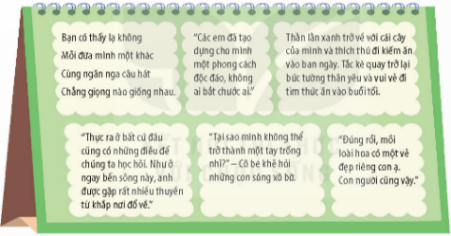  * Mục tiêu:  + Rèn cho HS kĩ năng đọc và ghi nhớ chi tiết của văn bản. | GV cho HS đọc yêu cầu của bài và nội dung các khổ thơ, lời nói của nhân vật trích từ các bài đã học.  - GV hướng dẫn HS thực hiện yêu cầu bài tập.  - GV cho HS hoạt động nhóm đôi, tìm câu trả lời.  - GV tổ chức cho HS báo cáo kết quả thảo luận.  - GV nhận xét và chốt ý kiến.  - GV nhận xét và khen ngợi các nhóm hoạt động tích cực và tìm ra được câu trả đúng. | - HS đọc yêu cầu của bài và nội dung các khổ thơ, lời nói của nhân vật trích từ các bài đã học.  - HS lắng nghe  HĐ nhóm đôi  - HS hoạt động nhóm đôi  - Đại diện các nhóm báo cáo kết quả.  - Các nhóm khác lắng nghe, nhận xét và đóng góp ý kiến.  - HS lắng nghe
 | Bài 2: Nêu ngắn gọn nội dung các bài đã học.  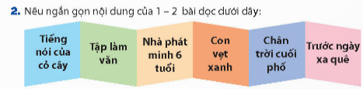  Mục tiêu: Rèn cho HS kĩ năng tóm tắt văn bản, nhận biết nội dung chính và chủ đề của văn bản đã học. | - GV mời HS đọc yêu cầu của đề bài.  - GV yêu cầu HS làm việc cá nhân để tìm câu trả lời  - GV yêu cầu HS làm việc nhóm 4 cùng trao đổi câu trả lời.  - GV có thể chỉ định mỗi nhóm làm về 1 bài đọc  - GV quan sát các nhóm làm việc.  - GV tổ chức cho các nhóm cùng báo cáo trước lớp.  - GV nhận xét và khích lệ những nhóm làm việc hiệu quả và đưa ra các câu trả lời hay. | - 1 HS đọc yêu cầu đề bài.  - HS làm việc cá nhân đọc thầm yêu cầu và tìm câu trả lời( viết ra vở nháp)  - HS hoạt động nhóm 2 cùng trao đổi.  - Các nhóm cử đại diện báo cáo trước lớp.  + Tiếng nói của cỏ cây: Bài đọc cho biết một điều kì lạ của thế giới cỏ cây,đó là một số loài cây khi mọc gần nhau sẽ làm cho nhau cùng tươi tốt hơn.  + Tập làm văn: Bà đọc kể về quá trình viết bài văn tả về cây cối của bạn nhỏ. Bạn đã tận mắt quan sát cây, trực tiếp tưới cây,…  + Nhà phát minh 6 tuổi: Bài đọc kể về cô bé Ma-ri-a có những phẩm chất của người nghiên cứu khoa học thích quan sát các sự vật, hiện tượng diễn ra xung quanh và có những phát hiện thú vị.  - Các nhóm cùng nhau lắng nghe ý kiến của các nhóm.  - HS lắng nghe
 | Bài 3 Đọc lại một bài đọc trong chủ điểm Mỗi người một vẻ hoặc Trải nghiệm và khám phá nêu chi tiết nhân vật mà em nhớ nhất.  Mục tiêu: Củng cố kĩ năng đọc văn bản. | - GV yêu cầu HS đọc yêu cầu.  - GV tổ chức cho HS làm việc nhóm, từng học sinh chọn bài đọc và nêu chi tiết hoặc nhân vật trong bài mà em nhớ nhất (hoặc yêu thích nhất).  - GV quan sát, hỗ trợ, nhận xét.  - GV khen ngơi và khích lệ các nhóm có nhiều đáp án đúng. | - HS đọc yêu cầu  - HS làm việc nhóm, từng học sinh chọn bài đọc và nêu chi tiết hoặc nhân vật trong bài mà em nhớ nhất (hoặc yêu thích nhất).  - Cả nhóm cùng trao đổi và nhận xét cho nhau.  - HS khác lắng nghe và nhận xét.
5’ | 3. Vận dụng
 | - Mục tiêu:  + Củng cố những kiến thức đã học trong tiết học để học sinh khắc sâu nội dung.  + Vận dụng kiến thức đã học vào thực tiễn. | - GV nêu yêu cầu:  - Để cuộc sống thêm tốt đẹp. theo con cần phải làm gì để biến ước mơ của bạn nhỏ thành hiện thực.  - Nhận xét, tuyên dương.  - GV nhận xét tiết dạy.  - Định hướng học tập:  + Đọc lại và trả lời các câu hỏi cuối bài.  + Đọc và trả lời câu hỏi cuối bài tập đọc tiếp theo | - HS trả lời theo ý thích  - HS lắng nghe.
IV. ĐIỀU CHỈNH SAU BÀI DẠY (NẾU CÓ):
………………………………..…………………………………………………………
………………………………………………………………………………………….
………………………………………………………………………………………….

TRƯỜNG TIỂU HỌC TÔ VĨNH DIỆN  Giáo viên: Nguyễn Thị Huệ  Lớp: 4A3 | KẾ HOẠCH BÀI DẠY  Môn: Tiếng Việt - Tuần 9 – Tiết 58  Ngày dạy:…………………………
CHỦ ĐỀ: ÔN TẬP VÀ ĐÁNH GIÁ GIỮA KÌ I
PHẦN 1: ÔN TẬP
TIẾT 2

I. YÊU CẦU CẦN ĐẠT Sau bài học, HS:
1. Học sinh thực hiện được:
- Viết được đoạn văn với hình thức nghe viết. Nắm được quy tắc viết hoa tên riêng.
- Củng cố kiến thức và kĩ năng sử dụng ngôn từ liên quan đến tính từ, phân biệt danh từ, động từ, tính từ, danh từ chung và danh từ riêng.
2. Học sinh vận dụng được:
Vận dụng bài học vào thực tiễn.
3. Học sinh có cơ hội hình thành, phát triển:
a. Năng lực
- Năng lực tự chủ, tự học: lắng nghe, đọc bài và trả lời các câu hỏi. Làm được các bài tập tập trong SGK.
- Năng lực giải quyết vấn đề và sáng tạo: tham gia trò chơi, vận dụng.
- Năng lực giao tiếp và hợp tác: tham gia đọc trong nhóm.
b. Phẩm chất.
- Phẩm chất yêu nước: Yêu quê hương đất nước qua nội dung các bài đọc.
- Phẩm chất nhân ái: Yêu gia đình, bạn bè.
- Phẩm chất chăm chỉ: Chăm chỉ đọc bài, trả lời câu hỏi.
- Phẩm chất trách nhiệm: Giữ trật tự, học tập nghiêm túc.
II. ĐỒ DÙNG DẠY HỌC
1. Giáo viên : + Bài giảng Power point.
+ SGK và các thiết bị, học liệu phục vụ cho tiết dạy.
2. Học sinh: SGK, vở ôli…
III. CÁC HOẠT ĐỘNG DẠY HỌC CHỦ YẾU:
TG | ND các hoạt động dạy học | Hoạt động của giáo viên | Hoạt động của học sinh
5’ | 1. Khởi động  *Mục tiêu: Ôn lại bài cũ và tạo tâm thế hứng thú cho HS vào bài học | - GV tổ chức cho HS thi đọc 1 bài học thuộc lòng mà mình thích.  - GV dẫn dắt vào bài mới | - HS đọc bài  - HS lắng nghe.
25’ | 2. Thực hành
 | Bài 4. Tìm danh từ chung và danh từ riêng trong các câu ca dao để xếp vào nhóm thích hợp nêu trong bảng.  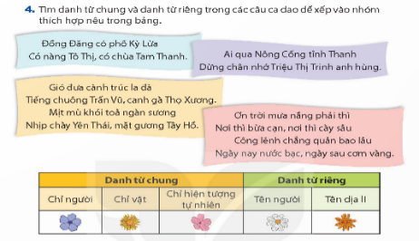  Mục tiêu: Củng cố phân biệt danh từ chung và danh từ riêng | - GV yêu cầu HS đọc yêu cầu đề bài.  - GV cho HS nhắc lại danh từ chung và danh từ riêng  - GV yêu cầu cá nhân HS đọc tìm các danh từ chung và danh từ riêng  - GV yêu cầu HS xếp các từ tìm được vào nhóm.  - GV tổ chức cho HS thông báo kết quả.  - GV nhận xét và chốt kết quả đúng. | - HS đọc yêu cầu bài.  - HS nhắc lại.  + DTC: danh từ chỉ người, vật, hiện tượng tự nhiên.  + DTR: tên người, tên địa lí.  - HS làm việc cá nhân tìm các từ chỉ danh từ chung và danh từ riêng sau đó xếp vào nhóm tương ứng  - HS xếp các từ vào nhóm.  - HS chia sẻ  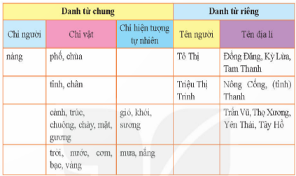  - Các HS khác lắng nghe và nhận xét.
 | Bài 5: Nghe viết  Đi máy bay Hà Nội - Điện Biên  Từ trên máy bay nhìn xuống, phố xá Hà Nội nhỏ xinh như mô hình triển lãm... Những ô ruộng, những gò đống, bãi bờ với những mảng màu xanh, nâu, vàng, trắng và nhiều hình dạng khác nhau gợi ra những bức tranh giàu màu sắc. Núi Thầy, rồi núi Ba Vì, sông Đà, dãy núi Hoà Bình,…triền miên một dải miền tây ẩn hiện dưới làn mây lúc dày lúc mỏng.  (Theo Trân Lê Văn)  Mục tiêu: Củng cố kiến thức và kĩ năng nghe viết | - GV yêu cầu HS đọc đầu bài và nội dung đoạn chính tả.  - GV hướng dẫn học sinh đọc thầm lại toàn đoạn  + Những danh từ riêng có trong đoạn để viết hoa cho đúng quy tắc.  + Những chữ đầu mỗi cầu cần viết hoa.  + Viết những tiếng khó hoặc dễ viết sai do ảnh hưởng của cách phát âm địa phương.  + Cách trình bày một đoạn văn.  - GV đọc tên bài, từng câu, cụm từ để HS viết.  - GV đọc lại nội dung đoạn viết cho HS soát lỗi.  - GV tổ chức cho HS đổi chéo vở và soát lại lỗi cho nhau.  - GV thi một số vở và nhận xét. | - HS đọc yêu cầu và nội dung đoạn chính tả.  - HS lắng nghe.  - HS nghe viết.  - HS lắng nghe và soát lỗi.  - HS hoạt động nhóm đôi đổi chéo vở và soát lỗi.  - HS lắng nghe và rút kinh nghiệm.
5’ | 3. Vận dụng
 | - Mục tiêu:  + Củng cố những kiến thức đã học trong tiết học để học sinh khắc sâu nội dung. | - GV nêu yêu cầu:  - Nêu chia sẻ mình được củng cố thêm những kĩ năng gì sau tiết học. | - HS trả lời theo ý thích  - HS lắng nghe.
IV. ĐIỀU CHỈNH SAU BÀI DẠY (NẾU CÓ):
………………………………..……………………………………………………………..
………………………………………………………………………………………………
…………………………………………………………………………………………. ….

TRƯỜNG TIỂU HỌC TÔ VĨNH DIỆN  Giáo viên: Nguyễn Thị Huệ  Lớp: 4A3 | KẾ HOẠCH BÀI DẠY  Môn: Tiếng Việt - Tuần 9 – Tiết 59  Ngày dạy:…………………………
CHỦ ĐỀ: ÔN TẬP VÀ ĐÁNH GIÁ GIỮA KÌ I
PHẦN 1: ÔN TẬP
TIẾT 3
I. YÊU CẦU CẦN ĐẠT Sau bài học, HS:
1. Học sinh thực hiện được:
- Củng cố kĩ năng đọc đúng và diễn cảm văn bản được học, bước đầu biết nhấn giọng ở các từ ngữ quan trọng, thể hiện được cảm xúc qua giọng đọc,…Tốc độ đọc khoảng 80-85 tiếng/phút.
- Nắm được nội dung chính của các bài đọc, những thông tin chính của bài học. Bước đầu hiểu được tác giả muốn nói qua bài học. Biết tóm tắt văn bản, nêu được chủ đề của văn bản
- Tìm và sử dụng được động từ để đặt câu.
- Tìn được câu chủ đề trong đoạn văn.
2. Học sinh vận dụng được:
Vận dụng bài học vào thực tiễn.
3. Học sinh có cơ hội hình thành, phát triển:
a. Năng lực
- Năng lực tự chủ, tự học: lắng nghe, đọc bài và trả lời các câu hỏi. Làm được các bài tập tập trong SGK.
- Năng lực giải quyết vấn đề và sáng tạo: tham gia trò chơi, vận dụng.
- Năng lực giao tiếp và hợp tác: tham gia đọc trong nhóm.
b. Phẩm chất.
- Phẩm chất yêu nước: Yêu quê hương đất nước qua nội dung các bài đọc.
- Phẩm chất nhân ái: Yêu gia đình, bạn bè.
- Phẩm chất chăm chỉ: Chăm chỉ đọc bài, trả lời câu hỏi.
- Phẩm chất trách nhiệm: Giữ trật tự, học tập nghiêm túc.
II. ĐỒ DÙNG DẠY HỌC
1. Giáo viên : + Bài giảng Power point.
+ SGK và các thiết bị, học liệu phục vụ cho tiết dạy.
2. Học sinh: SGK, vở ôli…
III. CÁC HOẠT ĐỘNG DẠY HỌC CHỦ YẾU:
TG | ND các hoạt động dạy học | Hoạt động của giáo viên | Hoạt động của học sinh
5’ | A. Khởi động  *Mục tiêu:  MT:Ôn lại bài cũ và tạo tâm thế hứng thú cho HS vào bài học | - GV Cho HS nêu tên các bài thơ đã học.  - GV Nhận xét, tuyên dương.  - GV dẫn dắt vào bài mới | - HS nêu  - HS lắng nghe.
25’ | 2. Thực hành
 | Bài 1: Dựa vào từng gợi ý nói tên bài thơ và tên tác giả. Đọc một đoạn thơ hoặc một bài thơ em thuộc.  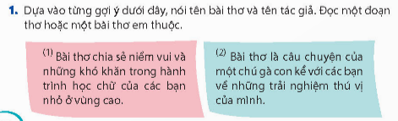  * Mục tiêu:  + Rèn cho HS kĩ năng đọc và ghi nhớ chi tiết của văn bản. | GV cho HS đọc yêu cầu của bài và nội dung các khổ thơ, lời nói của nhân vật trích từ các bài đã học.  - GV hướng dẫn HS thực hiện yêu cầu bài tập.  - GV cho HS hoạt động nhóm đôi, tìm câu trả lời.  - GV tổ chức cho HS báo cáo kết quả thảo luận.  - GV nhận xét và chốt ý kiến.  - GV nhận xét và khen ngợi các nhóm hoạt động tích cực và tìm ra được câu trả đúng. | - HS đọc yêu cầu của bài và nội dung các khổ thơ, lời nói của nhân vật trích từ các bài đã học.  - HS lắng nghe  HĐ nhóm đôi  - HS hoạt động nhóm đôi  - Đại diện các nhóm báo cáo kết quả.  - Các nhóm khác lắng nghe, nhận xét và đóng góp ý kiến.  - HS lắng nghe
 | Bài 2: Tìm câu chủ đề cho từng đoạn văn.  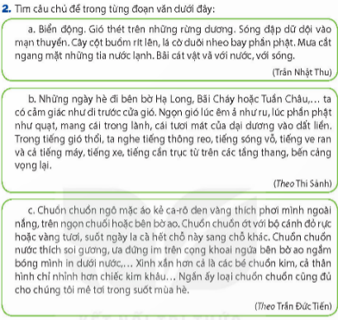  Mục tiêu: Rèn cho HS kĩ năng tóm tắt văn bản, nhận biết nội dung chính và chủ đề của văn bản đã học. | - GV mời HS đọc yêu cầu của đề bài.  - GV yêu cầu HS làm nhóm 4 xác định lần lượt câu chủ đề cho từng đoạn. Suy nghĩ câu chủ đề ở vị trí nào trong đoạn theo 3 bước:  + Bước 1: Đọc thầm đoạn văn yêu cầu và nội dung đoạn văn  + Bước 2: Suy nghĩ, tìm câu chủ đề của mỗi đoạn và nêu câu trả lời.  + Bước 3: Cả nhóm cùng bàn luận và thống nhất câu trả lời.  - GV quan sát các nhóm làm việc.  - GV tổ chức cho các nhóm cùng báo cáo trước lớp.  - GV nhận xét và khích lệ những nhóm làm việc hiệu quả và đưa ra các câu trả lời hay. | - 1 HS đọc yêu cầu đề bài.  - HS làm nhóm 4 xác định lần lượt câu chủ đề cho từng đoạn. Suy nghĩ câu chủ đề ở vị trí nào trong đoạn theo 3 bước GV đã hưỡng dẫn.  - Các nhóm cử đại diện báo cáo trước lớp.  a: Câu chủ đề của đoạn thứ 1 là câu mở đầu đoạn Biển động.  b. Câu chủ đề của đoạn thứ 2 là câu mở đầu đoạn: Những ngày hè đi bên bờ Hạ Long, Bãi Cháy hay Tuân Châu,…ta có cam giác như đi trước cửa gió.  c. Câu chủ đề của đoạn thứ 2 là câu cuối đoạn: Ngần ấy loại chuồn chuồn cũng đủ cho chúng tôi mê tơi trpng suốt mùa hè.  - Các nhóm cùng nhau lắng nghe ý kiến của các nhóm.  - HS lắng nghe
5’ | 3. Vận dụng
 | - Mục tiêu:  + Củng cố những kiến thức đã học trong tiết học để học sinh khắc sâu nội dung. | - GV nêu yêu cầu:  - Nêu chia sẻ mình được củng cố thêm những kĩ năng gì sau tiết học.  GV nhận xét kết quả học tập của HS ở tiết 3. | - HS trả lời theo ý thích  - HS lắng nghe.
IV. ĐIỀU CHỈNH SAU BÀI DẠY (NẾU CÓ):
………………………………..…………………………………………………………
………………………………………………………………………………………….
………………………………………………………………………………………….

TRƯỜNG TIỂU HỌC TÔ VĨNH DIỆN  Giáo viên: Nguyễn Thị Huệ  Lớp: 4A3 | KẾ HOẠCH BÀI DẠY  Môn: Tiếng Việt - Tuần 9 – Tiết 60  Ngày dạy:…………………………
CHỦ ĐỀ: ÔN TẬP VÀ ĐÁNH GIÁ GIỮA KÌ I
PHẦN 1: ÔN TẬP
TIẾT 4

I. YÊU CẦU CẦN ĐẠT Sau bài học, HS:
1. Học sinh thực hiện được:
- Củng cố kiến thức và kĩ năng sử dụng ngôn từ liên quan đến động từ.
2. Học sinh vận dụng được:
Vận dụng bài học vào thực tiễn.
3. Học sinh có cơ hội hình thành, phát triển:
a. Năng lực
- Năng lực tự chủ, tự học: lắng nghe, đọc bài và trả lời các câu hỏi. Làm được các bài tập tập trong SGK.
- Năng lực giải quyết vấn đề và sáng tạo: tham gia trò chơi, vận dụng.
- Năng lực giao tiếp và hợp tác: tham gia đọc trong nhóm.
b. Phẩm chất.
- Phẩm chất yêu nước: Yêu quê hương đất nước qua nội dung các bài đọc.
- Phẩm chất nhân ái: Yêu gia đình, bạn bè.
- Phẩm chất chăm chỉ: Chăm chỉ đọc bài, trả lời câu hỏi.
- Phẩm chất trách nhiệm: Giữ trật tự, học tập nghiêm túc.
II. ĐỒ DÙNG DẠY HỌC
1. Giáo viên : + Bài giảng Power point.
+ SGK và các thiết bị, học liệu phục vụ cho tiết dạy.
2. Học sinh: SGK, vở ôli…
III. CÁC HOẠT ĐỘNG DẠY HỌC CHỦ YẾU:
TG | ND các hoạt động dạy học | Hoạt động của giáo viên | Hoạt động của học sinh
5’ | 1. Khởi động  *Mục tiêu: Ôn lại bài cũ và tạo tâm thế hứng thú cho HS vào bài học | - GV yêu cầu HS thi tìm động từ.  - Đặt câu với 1 động từ  - GV dẫn dắt vào bài mới | -HS nêu nối tiếp  - HS lắng nghe.
25’ | 2. Thực hành
 | Bài 3 Tìm các động từ trong một đoạn văn (a, b hoặc c) ở bài tập 2  Mục tiêu: Củng cố kĩ năng xác định động từ. 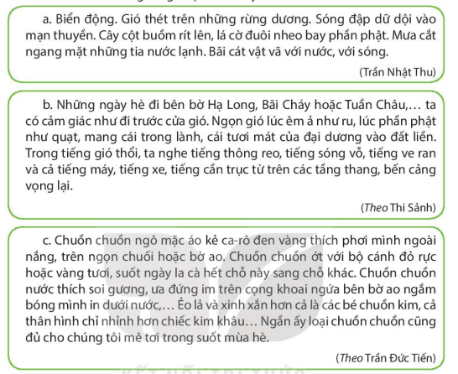 | - GV yêu cầu HS đọc yêu cầu.  - GV tổ chức cho HS làm việc cá nhân lựa chọn một trong ba đoạn bất kì ở bài tập 2 để hoàn thành yêu cầu bài tâp.  - GV quan sát, hỗ trợ, nhận xét.  - GV tổ chức cho HS chia sẻ kết quả làm bài.  - GV khen ngơi và khích lệ HS có nhiều đáp án đúng và nhanh. | - HS đọc yêu cầu  - HS làm việc cá nhân và ghi lại vào vở các động từ tìm được ở đoạn văn mình chọn.  - HS chia sẻ:  + a. động, thét, đập, rít, bay, cắt, vật vã.  +b. đi, mang, thổi, nghe, reo, vỗ, vọng.  + c. mặc, thích, phơi, soi (gương), ngắm, mê tơi.  - HS khác lắng nghe và nhận xét.
 | Bài 4. Tìm thêm 2 đến 3 danh từ cho mỗi nhóm dưới đây.  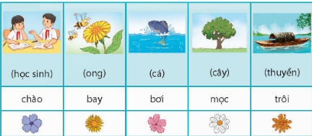  Mục tiêu: Củng cố về danh từ | - GV yêu cầu HS đọc yêu cầu đề bài.  - GV cho HS nhắc lại danh từ  - GV yêu cầu cá nhân HS đọc tìm các danh tương ứng mỗi nhóm.  - GV yêu cầu HS xếp các từ tìm được vào nhóm.  - GV tổ chức cho HS thông báo kết quả.  - GV nhận xét và chốt kết quả đúng. | - HS đọc yêu cầu bài.  - HS nhắc lại.  + Danh từ là những từ chỉ người và chỉ vật.  - HS làm việc cá nhân tìm các từ chỉ danh từ xếp vào nhóm tương ứng  - HS xếp các từ vào nhóm.  - HS chia sẻ  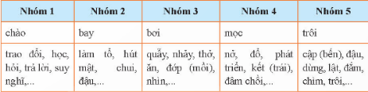  - Các HS khác lắng nghe và nhận xét.
 | Bài 5: Viết đoạn văn (4-5 câu) theo chủ đề tự chọn có chứa động từ ở bài tập 4.  Mục tiêu: Củng cố kiến thức và kĩ năng sử dụng ngôn từ liên quan đến danh từ để viết văn. | - GV yêu cầu HS đọc đầu bài  - GV hướng dẫn học sinh đọc lựa chọn chủ đề mà mình yêu thích.  - GV cho HS làm việc cá nhân viết đoạn văn.  - GV tổ chức cho HS chia sẻ trước lớp.  - GV thu một số vở và nhận xét. | - HS đọc yêu cầu  - HS dựa vào gợi ý của GV để lựa chọn chủ đề mình yêu thích.  - HS làm việc cá nhân viết đoạn văn vào vở.  - HS chia sẻ trước lớp, HS khác lắng nghe và nhận xét, rút kinh nghiệm cho bản thân.  - HS lắng nghe và rút kinh nghiệm.
5’ | 3. Vận dụng
 | - Mục tiêu:  + Củng cố những kiến thức đã học trong tiết học để học sinh khắc sâu nội dung. | - GV nêu yêu cầu:  - Nêu chia sẻ mình được củng cố thêm những kĩ năng gì sau tiết học.  - GV nhận xét kết quả học tập của HS ở tiết 4. | - HS trả lời theo ý thích  - HS lắng nghe.
IV. ĐIỀU CHỈNH SAU BÀI DẠY (NẾU CÓ):
………………………………..………………………………………………………
………………………………………………………………………………………….
………………………………………………………………………………………….
TRƯỜNG TIỂU HỌC TÔ VĨNH DIỆN  Giáo viên: Nguyễn Thị Huệ  Lớp: 4A3 | KẾ HOẠCH BÀI DẠY  Môn: Tiếng Việt - Tuần 9 – Tiết 61  Ngày dạy:…………………………
CHỦ ĐỀ: ÔN TẬP VÀ ĐÁNH GIÁ GIỮA KÌ 1
PHẦN 1: ÔN TẬP
TIẾT 5

I. YÊU CẦU CẦN ĐẠT Sau bài học, HS:
1. Học sinh thực hiện được:
- Viết được một bài văn thuật lại một sự việc, kể chuyện có nội dung gắn với các chủ điểm đã được học.
- Biết nói theo đề tài phù hợp với chủ điểm được học, nói rõ ràng, tập trung vào mục đích và đề tài, bước đầu thể hiện được thái độ tự tin.
- Kể lại được sự việc đã tham gia, bước đầu biết chia sẻ suy nghĩ và cảm xúc.
2. Học sinh vận dụng được:
Kĩ năng đọc, nói, viết trong giao tiếp hàng ngày
3. Học sinh có cơ hội hình thành, phát triển:
a. Năng lực
- Năng lực tự chủ, tự học: lắng nghe, đọc bài và trả lời các câu hỏi. Làm được các bài tập tập trong SGK.
- Năng lực giải quyết vấn đề và sáng tạo: tham gia trò chơi, vận dụng.
- Năng lực giao tiếp và hợp tác: tham gia đọc trong nhóm.
b. Phẩm chất.
- Phẩm chất yêu nước: Biết yêu cảnh đẹp, quê hương qua bài tập đọc.
- Phẩm chất nhân ái: Biết yêu quý bạn bè.
- Phẩm chất chăm chỉ: Chăm chỉ đọc bài, trả lời câu hỏi.
- Phẩm chất trách nhiệm: Giữ trật tự, học tập nghiêm túc.
II. ĐỒ DÙNG DẠY HỌC
1. Giáo viên : + Bài giảng Power point.
+ SGK và các thiết bị, học liệu phục vụ cho tiết dạy.
2. Học sinh: SGK, vở ôli…
III. CÁC HOẠT ĐỘNG DẠY HỌC CHỦ YẾU:
TG | ND các hoạt động dạy học | Hoạt động của giáo viên | Hoạt động của học sinh
5’ | 1. Khởi động  *Mục tiêu:  MT:Ôn lại bài cũ và tạo tâm thế hứng thú cho HS vào bài học | - GV tổ chức trò chơi để khởi động hát và vận động theo bài hát Chú voi con.  - Kết nối, giới thiệu bài mới và ghi bảng  - Gọi HS đọc các yêu cầu cần đạt | - HS tham gia hát và vận động  - HS lắng nghe và ghi bài vào vở.
 | 2. Thực hành
2’  25 | Bài 1. Quan sát tranh, đọc lời dưới tranh rồi tóm tắt câu cuyện  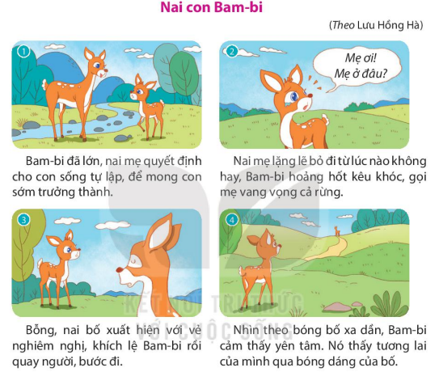  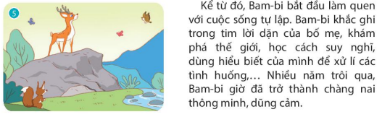*Mục tiêu: Rèn kĩ năng nói về các | - GV cho HS đọc yêu cầu bài 1  - GV cho HS làm việc cá nhân hướng dẫn HS quan sát tranh, đọc lời dưới tranh, nhận biết được việc xảy ra có liên quan đến nhân vật trong tranh và tóm tắt câu chuyện.  - GV cho HS làm việc nhóm .  - GV tổ chức cho HS chia sẻ trước lớp.  - GV nhận xét và khen ngợi những học sinh nói tốt. | - 1 HS đọc yêu cầu.  - HS quan sát tranh, đọc lời dưới tranh, nhận biết được việc xảy ra có liên quan đến nhân vật trong tranh và tóm tắt câu chuyện.  - HS làm việc nhóm 2 cùng nhau cho sẻ nội dung kể chuyện cho bạn bên cạnh.  - HS chia sẻ trước lớp.  + Bam-bi đã lớn, nai mẹ quyết định rời xa để con sống tự lập. Không thấy mẹ,  Bam-bi kêu khóc, gọi mẹ vang rừng. Nai bố xuất hiện với vẻ nghiêm nghị, khích lệ  Bam-bi. Bam-bi cảm thấy yên tâm, nó thấy tương lai của mình qua bóng dáng của bố. Từ đó, Bam-bị làm quen với cuộc sống tự lập: khám phá thế giới, học cách suy nghĩ, dùng hiểu biết của mình để xử lí các tình huống.... Nhiều năm trôi qua, Bam-bi trở thành chàng nai thông minh, dũng cảm.  - HS lắng nghe, nhận xét và rút kinh nghiệm.  - HS lắng nghe và rút kinh nghiệm.
 | Bài 2: Viết mở bài hoặc kết bài cho câu chuyện Nai con Bam bi theo ý em.  Mục tiêu: Rèn kĩ năng viết đoạn văn miêu tả con vật mà em yêu quý. | - GV cho HS đọc yêu cầu bài 2  - GV cho HS làm việc cá nhân viết mở bài và kết bài cho câu chuyện Nai con Bam Bi.  - GV quan sát và hướng dẫn một số học sinh gặp khó khăn. .  - GV tổ chức cho HS chia sẻ trước lớp.  - GV nhận xét và khen ngợi những học sinh nói tốt.  - Gv thu vở và chấm nhận xét bài viết của HS. | - 1 HS đọc yêu cầu.  - HS làm việc cá nhân viết mở bài và kết bài cho câu chuyện Nai con Bam Bi.  - HS làm việc nhóm 2 cùng nhau cho sẻ nội dung mở bài và kết bài cho bạn nghe  - HS chia sẻ trước lớp.  - HS lắng nghe, nhận xét và rút kinh nghiệm.  - HS lắng nghe và rút kinh nghiệm.
5’ | 3. Vận dụng
 | - Mục tiêu:  + Củng cố những kiến thức đã học trong tiết học để học sinh khắc sâu nội dung.  + Vận dụng kiến thức đã học vào thực tiễn. | - Yêu cầu HS nhớ lại tiết học hôm nay học được kiến thức gì?  - Tìm đọc một số câu chuyện em yêu thích viết lại mở bài và kết bài cho câu chuyện đó.  - Nhận xét, đánh giá tiết dạy.  - Chuẩn bị cho tiết học sau. | - HS nêu  - HS lắng nghe, về nhà thực hiện.
IV. ĐIỀU CHỈNH SAU BÀI DẠY (NẾU CÓ):
………………………………..…………………………………………………………
………………………………………………………………………………………….

TRƯỜNG TIỂU HỌC TÔ VĨNH DIỆN  Giáo viên: Nguyễn Thị Huệ  Lớp: 4A3 | KẾ HOẠCH BÀI DẠY  Môn: Tiếng Việt - Tuần 9 – Tiết 62 + 63  Ngày dạy:…………………………
CHỦ ĐỀ: ÔN TẬP VÀ ĐÁNH GIÁ GIỮA KÌ 1
PHẦN 2: ĐÁNH GIÁ GIỮA KÌ 1
TIẾT 6 + 7

I. YÊU CẦU CẦN ĐẠT Sau bài học, HS:
1. Học sinh thực hiện được:
- Làm tốt bài kiểm tra cuối kì.
+ Bài kiểm tra đọc thành tiếng và trả lời câu hỏi (câu hỏi miệng)
+ Bài kiểm tra đọc hiểu (đọc một bài và trả lời câu hỏi bằng hình thức viết).
+ Viết được đoạn văn theo yêu cầu.
2. Học sinh vận dụng được:
Vận dụng bài học vào thực tiễn.
3. Học sinh có cơ hội hình thành, phát triển:
a. Năng lực
- Năng lực tự chủ, tự học: lắng nghe, đọc bài và trả lời các câu hỏi.
- Năng lực giải quyết vấn đề và sáng tạo: làm tốt các dạng bài.
b. Phẩm chất.
- Phẩm chất chăm chỉ: tích cực, hoàn thành bài kiểm tra đúng thời gian.
- Phẩm chất trách nhiệm: Giữ trật tự, làm bài kiểm tra nghiêm túc.
II. ĐỒ DÙNG DẠY HỌC
1. Giáo viên : + Bài giảng Power point.
+ SGK và các thiết bị, học liệu phục vụ cho tiết dạy.
2. Học sinh: SGK, vở ôli…

III. CÁC HOẠT ĐỘNG DẠY HỌC CHỦ YẾU
TG | ND các hoạt động dạy học | Hoạt động của giáo viên | Hoạt động của học sinh
5’ | A. Khởi động:  Mục tiêu: HS nắm được cấu trúc bài KT | GV cho HS hát và vận động theo bài bài: Quê hương tươi đẹp  - GV giới thiệu cấu trúc của phiếu KT  + Bài KT đọc thành tiếng và trả lời câu hỏi (câu hỏi miệng)  + Bài KT đọc hiểu  + Việt một đoạnvăn theo yêu càu.  - HS tự làm bài KT vào phiếu hoặc GV hướng dẫn | HS hát và vận động theo bài hát.  HS lắng nghe
10’ | B. Khám phá  1. Đọc  Mục tiêu: Hs đọc đúng đọc diễn cảm. Nhận biết được các sự việc xảy ra. | - GV nhắc các bước đọc thành tiếng  + Chú ý đọc đúng các tiếng dễ phát âm sai: chiền chiện, long lanh, sương chói, chan chứa,…  GV giải nghĩa từ “sương chói”.  + Chú ý cách ngắt nhịp thơ: 3/2 hoặc 2/3  + Đọc diễn cảm cả bài  - GV mời HS đọc cả bài. | HS lắng nghe  - HS đọc từ khó  - HS giải nghĩa từ.  - 1-2 hs đọc diễn cảm cả bài.
10’ | 2. Trả lời câu hỏi  Mục tiêu: Nắm được nội dung bài đọc. | - GV cho HS nhắc lại các bước chuẩn bị trả lời câu hỏi:  Câu 1. Những từ ngữ nào cho thấy con chim chiền chiện bay lượn giữa không gian cao rộng?  Câu 2. Tiếng hót của chim chiền chiện được miêu tả qua những câu thơ nào? Nêu cảm nghĩ của em về tiếng chim chiền chiện trong bài thơ. | - HS trả lời:  +Tìm khổ thơ có chứa nội dung/chi tiết/từ ngữ trả lời cho câu hỏi  + Đọc thầm lại khổ thơ và trả lời.  - HSTL: Những từ ngữ cho thấy con chim chiền chiện bay lượn giữa không gian cao rộng: bay vút, vút cao, trời xanh, cao vời, cao vợi.  - HSTL: Khúc hát ngọt ngào/ Tiếng hót long lanh/ Như cành sương chói/…
10’ | 2. Trả lời câu hỏi  Mục tiêu: Nắm được nội dung bài đọc. | - GV nhắc HS các bước theo yêu cầu đọc hiểu.  - GV nêu câu hỏi, mỗi câu hỏi gọi 1-2 HS trả lời  Câu 1: Cá mực mang gì đi học? Tìm câu trả lời đúng.  Câu 2: Khi gặp cô Trai, vì sao cá mực lễ phép trả lời, rồi vội vã bơi đi? Tìm câu trả lời đúng.  Câu 3: Vì sao cá mực muốn đến gần hải quỳ? Tìm câu trả lời đúng.  Câu 4: Cô trai đã làm gì khi thấy cá mực và cá cơm bơi đến gần hải quỳ?  Câu 5: Cá mực đã hiểu ra điều gì về cô trai và hải quỳ?  Câu 6: Em rút ra được bài học gì từ câu chuyện này?  Câu 7: Tìm các từ có nghiwax gần giống với các từ dưới đây và đặt câu với một từ tìm được.  Câu 8: Tìm động từ chỉ tình, cảm xúc trong mỗi câu dưới đây:  + Cá mực sợ hãi, chạy lại gần cô trai.  + Cá mực khi ngạc khi thấy trong lòng cô trai có một viên ngọc sáng đẹp lạ thường.  + Cá mực cảm động. | - HS nhắc lại:  + Đọc thầm câu chuyện: Trai Ngọ và Hải Quỳ..  + Đọc thầm từng câu hỏi.  + Đối với mỗi câu hỏi xem lại câu hỏi để tìm đoạn chứa nội dung.  - HS trả lời câu hỏi.  C: Mang một cái lọ mực.  - B: Vì cá mực hơi sợ khi nhìn thấy vở ngoài của cô Trai.  - B: Vì Hải Quỳ đẹp, những cánh tay hoa mềm mại như gọi chào.  - HSTL: Cô Trai đã gọi cá mực và cá cơm đừng bơi đến gần hải quỳ vì cô trai sợ hải quỳ sẽ cuốn chặt lấy cá mực và cá cơm.  - HSTL: Cá mực đã hiểu: hải quỳ là bông hoa đẹp nhưng lại rất dữ, rất độc, Cô trai có tấm lòng tốt và đẹp như ngọc ẩn bên trong vẻ ngoài xấu xí.  - HSTL: Cái đẹp bên ngoài chưa hẳn là cái tốt, cái xấu ở bên ngoài chưa hẳn là cái xấu.  - HSTL:Vội vàng, mừng sỡ, mừng rơn, mừng vui, phấn khởi.  + Sợ hãi, sợ sệt  + Cảm động, cảm xúc.  - HSTL:  + sợ hãi, chạy lại  + kinh ngạc  + cảm động
 | 3. Lựa chọn một trong hai đề: | - Hướng dẫn hs viết:  + Đọc thầm cả 2 dề và phần gợi  + Lựa chọn đề phù hợp với năng lực của bản thân.  + Thực hành viết đoạn.  Chiếu bài văn mẫu  - Chấm chữa nhanh 1-2 bài viết. | - HS đọc yêu cầu của bài.  - HS chọn 1 đề bài  - HS viết bài vào vở  HS đọc bài cho bạn nghe.
IV. ĐIỀU CHỈNH SAU BÀI DẠY (NẾU CÓ):
….………………………………………………………………………………………
………………………………………………………………………………………….
…………………………………………………………………………………………

TRƯỜNG TIỂU HỌC TÔ VĨNH DIỆN  Giáo viên: Nguyễn Thị Huệ  Lớp: 4A3 | KẾ HOẠCH BÀI DẠY  Môn: Công nghệ - Tuần 9 – Tiết 9  Ngày dạy:…………………………
PHẦN 1: CÔNG NGHỆ VÀ ĐỜI SỐNG
Bài 3: VẬT LIỆU VÀ DỤNG CỤ TRỒNG HOA,
CÂY CẢNH TRONG CHẬU (Tiết 3)
I. YÊU CẦU CẦN ĐẠT. Sau bài học, HS:
1. Học sinh thực hiện được:
- Mô tả được cách sử dụng một số dụng cụ để trồng hoa, cây cảnh trong chậu.
- Lựa chọn được vật liệu và làm được những vận dụng trồng hoa, cây cảnh đơn giản phù hợp với sở thích.
2. Học sinh vận dụng được:
- Vận dụng được kiến thức vào thực tiễn: Chia sẻ được cảm xúc của bản thân khi tặng hoa, cây cảnh cho người thân hoặc được người thân tặng hoa, cây cảnh. Đề xuất được ý tưởng dùng hoa, cây cảnh để trang trí trong căn phòng, ngôi nhà. Đề xuất được ý tưởng trồng một loại hoa, cây cảnh có khả năng làm sạch không khí trong khuôn viên trường học của em.
3. Học sinh có cơ hội hình thành, phát triển:
a. Năng lực:
- Năng lực tự chủ, tự học: Biết tìm hiểu lợi ích của hoa và cây cảnh ở gia đình, trường học, địa phương đối với đời sống.
- Năng lực giải quyết vấn đề và sáng tạo: Đề xuất được ý tưởng dùng hoa, cây cảnh để trang trí trong phòng học hoặc ở nhà.
- Năng lực giao tiếp và hợp tác: Biết trao đổi, góp ý cùng bạn trong hoạt động nhóm để đề xuất các vấn đề của bài học.
b. Phẩm chất.
- Phẩm chất chăm chỉ: tích cực với việc trồng, chăm sóc và bảo vệ hoa, cây cảnh.
- Phẩm chất trách nhiệm: Có ý thức trách nhiệm với lớp, tôn trọng tập thể. Yêu thích hoa và cây cảnh.
II. ĐỒ DÙNG DẠY HỌC.
1. Giáo viên: Bài giảng Power point. SGK và các thiết bị, học liệu phục vụ cho tiết dạy.
2. Học sinh: SGK, vở ô li, đồ dùng học tập.
III. Các hoạt động dạy học CHỦ YẾU.
TG | ND các hoạt động dạy học | Hoạt động của giáo viên | Hoạt động của học sinh
5’ | 1. Khởi động  -Mục tiêu:  - Giúp HS huy động kiến thức, kinh nghiệm của bản thân về về các vật liệu và dụng cụ trồng hoa, cây cảnh trong chậu. Đồng thời, tạo cho HS tâm thế sẵn sàng, hứng thú tìm hiểu nội dung bài học. | GV hướng dẫn HS thảo luận nhóm đôi, trình chiếu cho HS quan sát một số hình ảnh và yêu cầu HS trả lời câu hỏi:  + Để trồng được cây hoa, cây cảnh có những loại giá thể nào để chúng ta lựa chọn ?  - GV nhận xét, dẫn dắt vào bài mới  - GV ghi bảng. | HS chia sẻ những suy nghĩ của mình qua xem video hoa và cây cảnh đẹp.  - HS trả lời theo suy nghĩ của mình.  - HS lắng nghe.
25’ | 2. Khám phá
 | Hoạt động: Tìm hiểu về một số dụng cụ trồng hoa, cây cảnh trong chậu.  Mục tiêu: Giúp nêu được tên và mô tả được cách sử dụng một số dụng cụ trồng hoa, cây cảnh. Từ đó, có ý thức sử dụng đúng cách, an toàn trong hoạt động trồng hoa, cây cảnh trong chậu.  - Hãy quan sát Hình 5 và gọi tên các dụng cụ trong hình theo gợi ts:  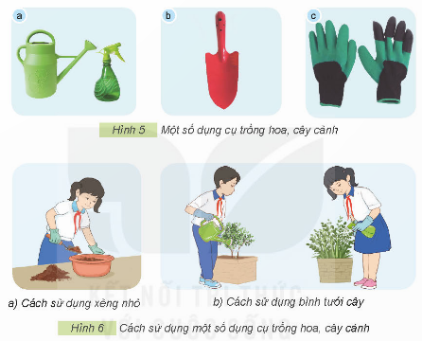 | - GV mời HS đọc yêu cầu.  - GV tổ chức cho HS quan sát hình  SHS tr.20 kết hợp với các gợi ý trong sách giáo khoa và hoàn thành nhiệm vụ ở mục khám phá.  - GV cho HS hoạt động nhóm 2  - GV tổ chức cho HS đại diện các nhóm báo cáo nội dung thảo luận.  - GV nhận xét, đánh giá và chốt đáp án.  - GV kết luận: Các dụng cụ dùng để trồng hoa cây cảnh là: gang tay làm vườn, xẻng nhỏ, bình tưới cây.  - GV trình chiếu thêm cho HS quan sát hình ảnh về dụng cụ trồng hoa, cây cảnh.(kéo cắt tỉa cây cảnh, kìm bấm cành cây, cào đất. | - HS đọc yêu cầu  - HS quan sát hình 4 SHS tr.19 kết hợp với các gợi ý trong sách giáo khoa và hoàn thành nhiệm vụ ở mục khám phá.  - GV cho HS hoạt động nhóm 2  - HS đại diện các nhóm báo cáo nội dung thảo luận.  + a. Gang tay làm vườn  b. Xẻng nhỏ  c. Bình tưới cây.  - Các HS khác quan sát, lắng nghe, nêu ý kiến khác (nếu có).  - HS lắng nghe  -HS quan sát
 | 3.Hoạt động luyện tập
 | Hoạt động: Liên hệ thực tế  Mục tiêu: HS liên hệ thực tế củng cố thêm hiểu biết về các châu hoa, cây cảnh | - GV cho HS liên hệ thực tế để nêu thêm một số dụng cụ trồng hoa, cây cảnh trong chậu đang được sử dụng ở gia đình, nhà trường, địa phương  - GV cho HS hoạt động nhóm 4  - GV tổ chức cho HS báo cáo.  - GV nhận xét và chốt. | - HS làm việc nhóm 4  - HS HS liên hệ thực tế để nêu thêm một số giá thể trồng hoa, cây cảnh trong chậu đang được sử dụng ở gia đình, nhà trường, địa phương  - Đại diện các nhóm báo cáo kết quả.  + Kéo cắt tỉa cây cảnh: Cắt tỉa các loại cây cảnh, tỉa tán lá để tạo hình, cắt tỉa hàng rào cây, cắt cỏ hay tỉa chữ cây nghệ thuật,…  + Kìm bấm cành cây: Cắt tỉa những cành cây lớn, cành sâu, cành chết, cành cây khô, bấm ngọn, tỉa cành cây một cách dễ dàng và thuận tiện nhất.  + Cào đất: San phẳng bề mặt đất sau khi người trồng đã xới, làm tơi đất, làm sạch cỏ, rác, lá khô trong đất.  - Các nhóm theo dõi, nhận xét và bổ sung  - HS lắng nghe
5’ | 4. Củng cố
 | -Mục tiêu:  + Vận dụng kiến thức đã học vào thực tiễn  + Đề xuất được ý tưởng dùng để dùng chậu hoa, cây cảnh để trồng cây. | - GV cho HS về nhà vận dụng những nội dung kiến thức đã học, trồng một chậu hoa cây cảnh theo ý thích của em.  - GV nhận xét tuyên dương.  - Nhận xét sau tiết dạy.  - Dặn dò về nhà. | - HS chia sẻ nhóm 2  - 2, 3 HS trình bày sản phẩm của mình.  -HS lắng nghe

IV. ĐIỀU CHỈNH SAU BÀI DẠY (NẾU CÓ)
.........................................................................................................................................................................................................................................................................................................................................................................................................................................................

TRƯỜNG TIỂU HỌC TÔ VĨNH DIỆN  Giáo viên: Nguyễn Thị Huệ  Lớp: 4A3 | KẾ HOẠCH BÀI DẠY  Môn: Đạo đức - Tuần 9 – Tiết 9  Ngày dạy:…………………………
THỰC HÀNH KĨ NĂNG GIỮA HỌC KÌ 1

I. YÊU CẦU CẦN ĐẠT. Sau bài học, HS:
1. Học sinh thực hiện được:
- Học sinh củng cố các chuẩn mực hành vi đạo đức đã học qua 2 bài học Biết ơn người lao động, Cảm thông giúp đỡ người gặp khó khăn.
- Có kĩ năng lựa chọn và thực hiện các hành vi ứng xử phù hợp chuẩn mực trong các tình huống đơn giản trong thực tế cuộc sống.
2. Học sinh vận dụng được:
- Vận dụng kiến thức đã học vào thực tiễn, thực hiện tốt các hành vi đạo đức đã học.
3. Học sinh có cơ hội hình thành, phát triển:
a. Năng lực:
- Năng lực tự chủ, tự học: biết tự chủ tự học, tự điều chỉnh hành vi, thái độ lời nói và việc làm biết ơn người lao động và giúp đỡ cảm thông với người gặp khó khăn
- Năng lực giải quyết vấn đề và sáng tạo: biết tìm hiểu và tham gia những hoạt động thể hiện lòng biết ơn người lao động và giúp đỡ cảm thông với người gặp khó khăn phù hợp với bản thân.
- Năng lực giao tiếp và hợp tác: sử dụng ngôn ngữ một cách rõ ràng và chính xác khi thảo luận. Hợp tác và giao tiếp hiệu quả với bạn bè trong quá trình học tập.
b. Phẩm chất.
- Phẩm chất nhân ái: Có ý thức giúp đỡ lẫn nhau trong hoạt động nhóm để hoàn thành nhiệm vụ, có thái độ biết ơn người lao động, giúp đỡ cảm thông với người gặp khó khăn
- Phẩm chất chăm chỉ: Chăm chỉ suy nghĩ, trả lời câu hỏi; làm tốt các bài tập.
- Phẩm chất trách nhiệm: Giữ trật tự, biết lắng nghe, học tập nghiêm túc.
II. ĐỒ DÙNG DẠY HỌC.
1. Giáo viên: Bài giảng Power point. SGK và các thiết bị, học liệu phục vụ cho tiết dạy:
2. Học sinh: SGK, vở ô li, đồ dùng học tập.
III. Các hoạt động dạy học CHỦ YẾU.
TG | ND các hoạt động dạy học | Hoạt động của giáo viên | Hoạt động của học sinh
5’ | 1. Khởi động  -Mục tiêu:  + Tạo tâm thế tích cực, hứng thú học tập cho HS và kết nối với bài học mới. | - GV tổ chức múa hát bài “Cháu yêu cô chú công nhân”  https://youtu.be/NbioGKvlFvk  + GV Cùng trao đổi với HS về nội dung bài hát : Bạn nhỏ có tình cảm thế nào với cô chú công nhân?  + GV hỏi thêm: Lớn lên em sẽ làm gì?  - GV nhận xét, tuyên dương và dẫn dắt vào bài mới.  - Gv ghi bảng | - Một số HS lên trước lớp thực hiện. Cả lớp cùng múa hát theo nhịp điều bài hát.  - HS trả lời.  - HS trả lời theo suy nghĩ và ước mơ của mình.  - HS lắng nghe.  - HS ghi vở.
25’ | 2. Thực hành
13’ | Hoạt Động 1: Hệ thống kiến thức đã học.  Mục tiêu:  + Học sinh củng cố các chuẩn mực hành vi đạo đức đã học qua 3 bài học trước. | - Yêu cầu HS nhắc lại tên các bài đã học.  - Yêu cầu lớp tạo nhóm 4, thảo luận trả lời các câu hỏi:  + Người lao động có những đóng góp gì cho cuộc sống của chúng ta?  + Vì sao chúng ta cần biết ơn người lao động?  + Nêu những việc cần làm để thể hiện lòng biết ơn người lao động.  + Kể tên những biểu hiện của sự cảm thông, giúp đỡ người có hoàn cảnh khó khăn.  + Vì sao cần cảm thông, giúp đỡ người có hoàn cảnh khó khăn?  + Kể về người có hoàn cảnh khó khăn mà em biết.  + Nêu một số biểu hiện của người yêu lao động.  - GV quan sát, giúp đỡ HS thảo luận.  - GV mời đại diện nhóm báo cáo kết quả  - GV mời HS nhận xét nhóm bạn  - Giáo viên nhận xét, kết luận. | -HS nhắc tên các bài học  - HS tạo nhóm, bầu nhóm trưởng.  - Các nhóm thảo luận, trình bày trong nhóm, thống nhất đáp án.  - Một số nhóm báo cáo kết quả  -Nhóm khác nhận xét, bổ sung.  - HS lắng nghe
12’ | HĐ2: Sắm vai xử lí tình huống  Mục tiêu:  + Có kĩ năng lựa chọn và thực hiện các hành vi ứng xử phù hợp chuẩn mực trong các tình huống đơn giản trong tực tế cuộc sống. | - GV chiếu tình huống trên màn hình, cho HS suy nghĩ, tạo nhóm để thảo luận, đóng vai xử lý các tình huống trước lớp.  1. Bố mẹ cho em tiền ủng hộ những người có hoàn cảnh khó khăn nhưng bạn rủ em dùng tiền chơi điện tử.  2. Gia đình Hoa rất khó khăn, me bạn bị bệnh hiểm nghèo. lớp em tổ chức đi thăm, tặng quà, động viện Hoa nhưng một số bạn trong lớp không muốn tham gia.  - GV cho HS thảo luận nhóm 4 và giải quyết tình huống.  - GV quan sát, giúp đỡ  - GV cho HS đóng sắm vai các tình huống  - GV mời HS các nhóm nhận xét.  - GV nhận xét và tuyên dương. | - HS lắng nghe  - HS suy nghĩ, thảo luận, sắm vai để xử lý tình huống.  + Tình huống 1: Từ chối, không làm theo bạn và dùng số tiền đó để ủng hộ những người có hoàn cảnh khó khăn.  + Tình huống 2: Khuyên các bạn tham gia chia sẻ, động viên bạn Hoa, giúp bạn vượt qua hoàn cảnh khó khăn để tiếp tục tới trường hoc tập.  - HS thảo luận nhóm  - HS lên sắm vai  - HS nhận xét nhóm bạn  - HS lắng nghe.
3’ | 3. Vận dụng
 | -Mục tiêu:  + Củng cố những kiến thức đã học trong tiết học để học sinh khắc sâu nội dung.  + Vận dụng bài học vào thực tiễn. | - Tổ chức cho HS chơi trò chơi “Sóc nhặt hạt dẻ” để ôn lại về các nội dung 3 bài đã học.  - GV cho HS đọc và trả lời câu hỏi của mình trong các hạt dẻ:  + Bạn đã làm gì để thể hiện lòng biết ơn đối với người lao động?  + Có khi nào bạn chứng kiến những lời nói, việc làm chưa biết ơn người lao động?  + Bạn có suy nghĩ gì về điều đó?  - GV nhận xét tiết học, tuyên dương HS học tích cực.  - Nhắc nhở HS khắc phục những tồn tại trong tiết học.  - Nhắc nhở HS chuẩn bị bài tiết sau | - HS tham gia chơi.  - 1HS chọn câu hỏi và trả lời.  - 3-5 HS trả lời theo suy nghĩ của bản thân  - HS lắng nghe
IV. ĐIỀU CHỈNH SAU BÀI DẠY (NẾU CÓ)
..............................................................................................................................................
..............................................................................................................................................
..............................................................................................................................................

TRƯỜNG TIỂU HỌC TÔ VĨNH DIỆN  Giáo viên: Nguyễn Thị Huệ  Lớp: 4A3 | KẾ HOẠCH BÀI DẠY  Môn: HĐTN - Tuần 9 – Tiết 26  Ngày dạy:…………………………
CHỦ ĐỀ: YÊU TRƯỜNG MẾN LỚP
BÀI 9: GÓC ĐỌC XANH
SINH HOẠT THEO CHỦ ĐỀ: THỰC TRẠNG VỆ SINH TRƯỜNG – LỚP

I. YÊU CẦU CẦN ĐẠT Sau bài học, HS:
1. Học sinh thực hiện được:
- Bày tỏ được tình cảm “yêu trường, mến lớp” và nêu những điều em muốn làm để góp sức giúp môi trường của mình xanh, sạch, đẹp hơn.
- Xây dựng được kế hoạch khảo sát thực trạng vệ sinh trường lớp.
2. Học sinh vận dụng được:
- Biết vận dụng bài học vào thực tiễn cuộc sống: Xây dựng được kế hoạch khảo sát thực trạng vệ sinh trường lớp.
3. Học sinh có cơ hội hình thành, phát triển:
a. Năng lực:
- Năng lực tự chủ, tự học: Biết điều chỉnh cảm xúc và suy nghĩ của bản thân, tự tin về bản thân trước tập thể.
- Năng lực giải quyết vấn đề và sáng tạo: Sử dụng các kiến thức đã học ứng dụng để xây dựng được kế hoạch khảo sát thực trạng vệ sinh trường lớp khoa học và hiệu quả.
- Năng lực giao tiếp và hợp tác: Hợp tác nhóm, biết chia sẻ và lắng nghe. Chia sẻ được kế hoạch khảo sát thực trạng vệ sinh trường lớp của nhóm.
- Năng lực khoa học: Năng lực thiết kế và tổ chức hoạt động: Xây dựng được kế hoạch khảo sát thực trạng vệ sinh trường lớp. Năng lực thích ứng với cuộc sống: giữ gìn vệ sinh trường lớp.
b. Phẩm chất.
- Phẩm chất nhân ái: Tôn trọng bạn, yêu quý và chia sẻ với kế hoạch, mục tiêu của bạn.
- Phẩm chất chăm chỉ: Có tinh thần chăm chỉ xây dựng nếp sống, tư duy khoa học.
- Phẩm chất trách nhiệm: Có ý thức thực hiện kế hoạch, mục tiêu bản thân đề ra.
II. ĐỒ DÙNG DẠY HỌC
1. Giáo viên : + Bài giảng Power point.
+ SGK và các thiết bị, học liệu phục vụ cho tiết dạy.
2. Học sinh: SGK, ..

III. CÁC HOẠT ĐỘNG DẠY HỌC CHỦ YẾU
TG | ND các hoạt động dạy học | Hoạt động của giáo viên | Hoạt động của học sinh
5’ | 1. Khởi động  - Mục tiêu:  + Tạo không khí vui vẻ, khấn khởi trước giờ học  + Kết nối với bài mới | - GV mời HS cùng hát theo bài “Mái trường mến yêu”.  - GV gọi HS chia sẻ cảm xúc sau khi cùng hát bài hát đó.  - GV cho HS suy nghĩ về trường của mình hiện tại, tưởng tượng ngôi trường em mơ ước.  - GV mời HS chia sẻ hình dung về ngôi trường mơ ước đó bằng cách kết thúc câu nói: “Ngôi trường mơ ước của em có…”  -GV nhận xét, tuyên dương và dẫn dắt vào bài mới: Chúng ta chung tay để biến một phần ước mơ của mình thành hiện thực, bắt đầu từ những hành động nhỏ nhất như giữ gìn trường học Xanh – Sạch – Đẹp ( GV đưa thẻ từ: TRƯỜNG HỌC XANH – SẠCH – ĐẸP) | - HS lắng nghe.  - HS lắng nghe và tham gia trò chơi.  -HS trả lời  - HS lắng nghe.
30 | 2. Khám phá chủ đề
 | * Hoạt động 1: Lập và chia sẻ kế hoạch hành động để đạt được mục tiêu hành động  (HĐ cả lớp, nhóm 4)  Mục tiêu:  + Mỗi tổ xác định được khu vực cần khảo sát vệ sinh ở trường.  +Nắm được thời gian khảo sát thực trạng, tiêu chí và mức độ đánh giá | - GV cho HS đọc YC HĐ1 SGK:  - GV đề nghị HS cùng kể tên các khu vực trong trường và bên ngoài, cạnh trường.  - GV mời đại diện các tổ lên bốc thăm khu vực ở trường sẽ khảo sát thực trạng vệ sinh.  - GV đề nghị HS các tổ thảo luận xây dựng kế hoạch khảo sát thực trạng vệ sinh trường, lớp với các gợi ý:  + Xác định thời gian thực hiện khảo sát;  + Đặt ra các tiêu chí khảo sát và mức độ đánh giá.  + Nêu ý tưởng thiết kế phiếu khảo sát  + Phân công nhiệm vụ cho từng thành viên trong tổ.  - GV YC HS làm nhóm 4  - GV theo dõi, giúp đỡ HS gặp khó khăn. | - 1HS đọc. lớp đọc thầm  - Nhiều HS nêu  VD: Sảnh chung, sân trường, hành lang tầng 1, hành lang tầng 2, khu vực bếp nấu ăn, khu vực nhà vệ sinh, cổng trường,…  -HS lắng nghe  -HS thảo luận làm theo gợi ý
 |  | - GV cho HS trình bày kế hoạch trước lớp  - GV Nhận xét, góp ý cho HS. | -4-5 HS trình bày  -HS nhận xét, góp ý điều chỉnh  - HS lắng nghe
 |  | - GV nhận xét, đánh giá và kết luận: HS cần điều chỉnh kế hoạch sau nghi nghe góp ý để kế hoạch được khoa học, hiệu quả hơn. | -HS lắng nghe, rút kinh nghiệm
 | *Hoạt động 2. Thiết kế phiếu khảo sát  (HĐ nhóm 4)  Mục tiêu:  + Thiết kế và chia sẻ phiếu khảo sát thực trạng vệ sinh khu vực được giao. | - GV nêu YC thảo luận nhóm 4 thiết kế phiếu khảo sát  -GV quan sát giúp đỡ các nhóm  -GV cho các nhóm trình bày phiếu khảo sát  -GV nhận xét, khen, chốt. GV hỏi lại xem HS nắm thông tin đầy đủ chưa; có ai không hiểu nhiệm vụ không và yêu cầu các tổ thực hiện nhiệm vụ đã đề ra. | - Học sinh lắng nghe.  - HS thảo luận nhóm 4 vào phiếu nhóm  - Đại diện 2-3 nhóm trình bày  Các nhóm khác góp ý, bổ sung  - HS lắng nghe, nhắc lại nhiệm vụ nhóm, đọc lại tiêu chí đánh giá, phiếu khảo sát
 | 3. Mở rộng và tổng kết chủ đề
 | *Hoạt động 3. Chia sẻ về cách thực hiện dự định khảo sát.  (HĐ nhóm 4)  Mục tiêu: HS biết xây dựng các tiêu chí đánh giá nề nếp sinh hoạt | - GV mời học sinh nêu yêu cầu hoạt động.  -GV cho HS đọc câu hỏi thảo luận  + Thời điểm nào trong ngày thích hợp để thực hiện khảo sát? Có nên thực hiện khảo sát vào nhiều thời điểm trong ngày như buổi sáng vừa đến trường, giờ ra chơi, giờ tan học,… không?  + Nên thực hiện khảo sát bằng cách cả tổ cùng ra quan sát một lúc hay chia nhóm, cặp đôi, cặp ba khảo sát vào các thời điểm khác nhau?  + Kết quả khảo sát nên ghi vào nháp rồi đưa thư kí tổng hợp hay mỗi người lại có phiếu khảo sát cho riêng mình?  + Cần những phương tiện, dụng cụ gì hỗ trợ khi khảo sát hay không hay chỉ cần quan sát bằng mắt là đủ?  - Nhóm thảo luận bằng cách nhóm trưởng đặt câu hỏi, cá nhân suy nghĩ trả lời và chia sẻ trong nhóm  - Các nhóm cho cá nhân trình bày  -GV nhận xét, khen, chốt. Mỗi tổ được quyền lựa chọn cách riêng của tổ mình dựa trên những ý kiến của các bạn. Các thành viên trong tổ cần thống nhất cách làm để thực hiện khảo sát nhanh gọn, hiệu quả, không tạo mâu thuẫn giữa các thành viên. | - Học sinh lắng nghe.  - HS đọc câu hỏi  - HS thảo luận nhóm 4 vào phiếu nhóm  - Đại diện 2-3 nhóm trình bày  Các nhóm khác góp ý, bổ sung  - HS lắng nghe, rút kinh nghiệm, ghi nhớ cách thực hiện
 | 4. Cam kết hành động
 | Mục tiêu:  + Củng cố những kiến thức đã học trong tiết học để học sinh khắc sâu nội dung.  + Vận dụng kiến thức đã học vào thực tiễn. | - GV cho HS nhắc lại điều đáng nhớ trong giờ học  - GV đề nghị HS:  + Chia sẻ với người thân về nhiệm vụ của tổ mình và nhờ người thân cho thêm lời khuyên về việc thực hiện khảo sát.  + Thống nhất cách làm và lập nhóm tác nghiệp chung để bắt đầu thực hiện khảo sát ngay sau tiết này. - Nhận xét sau tiết dạy,  - Dặn dò chuẩn bị bài sau: Khảo sát thực trạng vệ sinh trường lớp | - 3-5 HS chia sẻ  - HS lắng nghe, ghi nhớ nhiệm vụ
IV. ĐIỀU CHỈNH SAU BÀI DẠY (NẾU CÓ)
..............................................................................................................................................
..............................................................................................................................................
..............................................................................................................................................

TRƯỜNG TIỂU HỌC TÔ VĨNH DIỆN  Giáo viên: Nguyễn Thị Huệ  Lớp: 4A3 | KẾ HOẠCH BÀI DẠY  Môn: HĐTN - Tuần 9 – Tiết 27  Ngày dạy:…………………………
CHỦ ĐỀ: YÊU TRƯỜNG MẾN LỚP
BÀI 9: GÓC ĐỌC XANH
SINH HOẠT LỚP: KHẢO SÁT THỰC TRẠNG VỆ SINH TRƯỜNG LỚP.

I. YÊU CẦU CẦN ĐẠT: Sau bài học, HS:
1. Học sinh thực hiện được:
- Học sinh thực hiện được kế hoạch khảo sát thực trạng vệ sinh trường, lớp theo kế hoạch đã vạch ra.
- Học sinh báo cáo kết quả khảo sát và đề xuất việc giữ gìn vệ sinh trường, lớp.
- Đánh giá kết quả hoạt động trong tuần, đề ra kế hoạch hoạt động tuần tới.
2. Học sinh vận dụng được:
- Biết vận dụng bài học vào thực tiễn cuộc sống khảo sát, đánh giá được thực trạng vệ sinh trường mình.
3. Học sinh có cơ hội hình thành, phát triển:
a. Năng lực:
- Năng lực thẩm mỹ: Thể hiện sơ đồ tư duy đẹp, hài hòa cân đối
- Năng lực tự chủ, tự học: Biết điều chỉnh cảm xúc và suy nghĩ của bản thân, tự tin về bản thân trước tập thể.
- Năng lực giải quyết vấn đề và sáng tạo: Sử dụng các kiến thức đã học ứng dụng để hoàn thiện kế hoạc hành động khoa học và hiệu quả.
- Năng lực giao tiếp và hợp tác: Hợp tác nhóm, biết chia sẻ và lắng nghe. Biết chia sẻ với bạn thực trạng và cách giữ gìn vệ sinh trường lớp.
b. Phẩm chất.
- Phẩm chất nhân ái: Tôn trọng, yêu quý và cảm thông với bạn trước sự thể hiện khả năng bản thân.
- Phẩm chất chăm chỉ: Có tinh thần chăm chỉ rèn luyện để xây dựng hình ảnh bản thân trước tập thể.
- Phẩm chất trách nhiệm: Có ý thức với lớp, tôn trọng nền nếp, nội quy lớp học.
II. ĐỒ DÙNG DẠY HỌC
1. Giáo viên : + Bài giảng Power point.
+ SGK và các thiết bị, học liệu phục vụ cho tiết dạy.
2. Học sinh: SGK, …

III. CÁC HOẠT ĐỘNG DẠY HỌC CHỦ YẾU
TG | ND các hoạt động dạy học | Hoạt động của giáo viên | Hoạt động của học sinh
5’ | 1. Khởi động  - Mục tiêu:  + Tạo không khí vui vẻ, khấn khởi trước giờ học  + Kết nối với bài mới | - GV hát và vận động theo bài hát truyền thống của trường  - GV Nhận xét, tuyên dương.  - GV dẫn dắt vào bài mới. | - HS hát và vận động  - HS lắng nghe.  - HS nhắc tên bài, ghi vở
27 | 2. Khám phá chủ đề
 | *HĐ1: Đánh giá kết quả cuối tuần.  (HĐ cả lớp)  - Mục tiêu: HS biết được những ưu điểm và tồn tại trong việc thực hiện nội quy lớp học. | - GV yêu cầu lớp trưởng (hoặc lớp phó học tập) đánh giá kết quả hoạt động cuối tuần. Yêu cầu các nhóm thảo luận, nhận xét, bổ sung các nội dung trong tuần.  + Kết quả sinh hoạt nền nếp.  + Kết quả học tập.  + Kết quả hoạt động các phong trào.  - GV mời HS nhận xét, bổ sung.  - GV nhận xét chung, tuyên dương.  (Có thể khen, thưởng,...tuỳ vào kết quả trong tuần) | - Lớp trưởng (hoặc lớp phó học tập) đánh giá kết quả hoạt động cuối tuần.  - HS nhận xét, bổ sung các nội dung trong tuần.  -Lắng nghe rút kinh nghiệm.  - 1 HS nêu lại nội dung.
 | *HĐ2: Kế hoạch tuần tới  (HĐ nhóm 4)  - Mục tiêu: HS biết được cách lập kế hoạch trong tuần tiếp theo. | - GV yêu cầu lớp trưởng (hoặc lớp phó học tập) triển khai kế hoạch hoạt động tuần tới.  + Thực hiện nền nếp trong tuần.  + Thi đua học tập tốt.  + Thực hiện các hoạt động các phong trào.  - GV Yêu cầu các nhóm thảo luận, nhận xét, bổ sung các nội dung trong kế hoạch.  - GV mời các nhóm nhận xét, bổ sung.  - GV nhận xét chung, thống nhất, và biểu quyết hành động.  - GV nhắc HS thực hiện tót những nội dung đã biểu quyết | - Lớp trưởng (hoặc lớp phó học tập) triển khai kế hoạt động tuần tới.  - HS thảo luận nhóm 4: Xem xét các nội dung trong tuần tới, bổ sung nếu cần.  - Một số nhóm nhận xét, bổ sung.  - Cả lớp biểu quyết hành động bằng giơ tay.
 | 3. Sinh hoạt chủ đề.
 | Hoạt động 3: Thực hiện khảo sát thực trạng vệ sinh trường, lớp theo kế hoạch.  (HĐ nhóm 4)  - Mục tiêu: Học sinh thực hiện được kế hoạch khảo sát thực trạng vệ sinh trường, lớp theo kế hoạch đã vạch ra. | - GV mời cả lớp chia nhóm 4, cùng nhau tham gia thực hiện khảo sát theo khu vực mình đã được phân công, ghi chép theo gợi ý hoàn thành phiếu khảo sát đã lập:  + Thực trạng khu vực tổ khảo sát;  + Nguyên nhân dẫn đến thực trạng vệ sinh tốt hoặc chưa tốt;  + Các biện pháp tuyên dương, duy trì thực trạng vệ sinh tốt hoặc khắc phục thực trạng vệ sinh chưa tốt.  - GV dẫn các nhóm đến vị trí khảo sát và lưu ý:  + Lưu ý làm việc cẩn thận, an toàn, không đùa giỡn ttrong lúc làm việc tránh gây thương tích cho bạn  -GV nhận xét chung, tuyên dương. | - Học sinh chia nhóm 4, lắng nghe, ghi nhớ cách thực hiện  - Học sinh làm việc nhóm 4, tiến hành tham gia khảo sát và hoàn thành phiếu khảo sát.  - Lắng nghe, rút kinh nghiệm bổ sung.
 | Hoạt động 4: Chia sẻ thu hoạch sau trải nghiệm:  -Mục tiêu: - Học sinh báo cáo kết quả khảo sát và đề xuất việc giữ gìn vệ sinh trường, lớp. | - GV mời đại diện tổ lên báo cáo kết quả khảo sát  - GV nhận xét về việc khảo sát của các tổ.  - GV cho các tổ thảo luận và đưa ra các biện pháp giữ gìn vệ sinh trường, lớp.  - Mời đại diện tổ trình bày  - GV nhận xét, góp ý, chốt các biện pháp.  - GV đề nghị HS cùng viết SÁNG KIẾN GIỮ TRƯỜNG XANH, SẠCH, ĐẸP.  - GV cho HS trình bày  -GV nhận xét, khen HS | - Đại diện lên báo cáo kết quả.  -HS lắng nghe  - Các tổ thảo luận  - Đại diện đưa ra các biện pháp.  - Các tổ khác nhận xét, bổ sung các biện pháp khắc phục.  - HS làm việc nhóm cùng viết sáng kiến và tạo slogan tuyên truyền giữ gìn vệ sinh trường lớp  -Nhóm trình bày sáng kiến và thể hiện slogan  -Nhóm khác nhận xét, góp ý  -HS lắng nghe
 | 4. Cam kết hành động
 | -Mục tiêu:  + Củng cố những kiến thức đã học trong tiết học để học sinh khắc sâu nội dung.  + Vận dụng kiến thức đã  học vào thực tiễn.  + Học sinh cam kết trao đổi với người thân về những việc cần làm để nâng cao kết quả rèn luyện tư duy khoa học của bản thân. | - GV đề nghị HS lựa chọn đại diện lớp trao SÁNG KIẾN GIỮ TRƯỜNG XANH, SẠCH, ĐẸP cho các thầy cô trong BGH  - GV nhắc HS tiếp tục quan sát trường, lớp hằng ngày để phát hiện ngay những vấn đề liên quan đến vệ sinh trường, lớp.  - GV nêu yêu cầu và hướng dẫn học sinh về nhà cùng với người thân:  + Suy nghĩ và tiếp tục phát hiện những vấn đề liên quan đến vệ sinh trường, lớp  + Tiếp tục những việc làm đáng tự hào của bản thân để giữ vệ sinh trường, lớp sạch đẹp.  - Nhận xét sau tiết dạy, dặn dò về nhà. | - HS chọn đại diện trao sáng kiến cho thầy cô trong BGH  - HS thực hiện  - Học sinh tiếp nhận thông tin và yêu cầu để về nhà ứng dụng với các thành viên trong gia đình  - HS lắng nghe, rút kinh nghiệm
IV. ĐIỀU CHỈNH SAU BÀI DẠY (NẾU CÓ)
..............................................................................................................................................
..............................................................................................................................................
..............................................................................................................................................

TRƯỜNG TIỂU HỌC TÔ VĨNH DIỆN  Giáo viên: Nguyễn Thị Huệ  Lớp: 4A3 | KẾ HOẠCH BÀI DẠY  Môn: Khoa học - Tuần 9 – Tiết 17  Ngày dạy:…………………………
CHỦ ĐỀ 2: NĂNG LƯỢNG
Bài 9: VAI TRÒ CỦA ÁNH SÁNG (Tiết 2)

I. YÊU CẦU CẦN ĐẠT. Sau bài học, HS:
1. Học sinh thực hiện được:
- Nêu được vai trò của ánh sáng đối với sự sống; liên hệ được với thực tế.
- Biết tránh ánh sáng quá mạnh chiếu vào mắt; không đọc, viết dưới ánh sáng quá yếu; thực hiện được tư thế ngồi học, khoảng cách đọc, viết phù hợp để bảo vệ mắt, tránh bị cận thị.
2. Học sinh vận dụng được:
- Vận dụng được những kiến thức về ánh sáng trong đời sống.
3. Học sinh có cơ hội hình thành, phát triển:
a. Năng lực:
- Năng lực khoa học: rèn luyện kĩ năng làm thí nghiệm, hoạt động trải nghiệm.
- Năng lực tự chủ, tự học: Biết tự chủ thực hiện thí nghiệm, trải nghiệm để kiểm chứng tính thực tiễn của nội dung bài học.
- Năng lực giải quyết vấn đề và sáng tạo: Thực hiện tốt và có sáng tạo trong thực hiện các hoạt động của bài học để năm chắc kiến thức.
- Năng lực giao tiếp và hợp tác: Biết trao đổi, góp ý cùng bạn trong hoạt động nhóm và thí nghiệm.
b. Phẩm chất.
- Phẩm chất nhân ái: Xây dựng tốt mối quan hệ thân thiện với bạn trong học tập và trải nghiệm.
- Phẩm chất chăm chỉ: Có tinh thần chăm chỉ rèn luyện để năm vững nội dung yêu cầu cần đạt của bài học.
- Phẩm chất trách nhiệm: Có ý thức trách nhiệm với lớp, tôn trọng tập thể.
II. ĐỒ DÙNG DẠY HỌC.
1. Giáo viên: Bài giảng Power point. SGK và các thiết bị, học liệu phục vụ cho tiết dạy:
2. Học sinh: SGK, vở ô li, đồ dùng học tập.
III. Các hoạt động dạy học CHỦ YẾU.
TG | ND các hoạt động dạy học | Hoạt động của giáo viên | Hoạt động của học sinh
5’ | 1. Khởi động  -Mục tiêu:  + Tạo tâm thế tích cực, hứng thú học tập cho HS và kết nối với bài học mới. | - GV cho HS mở hộp quà may mắn và trả lời câu hỏi :  +H1 : Nêu tác dụng của ánh sáng với thực vật  +H2 : Hộp may mắn  +H3 : Nêu vai trò của ánh sáng với động vật  - GV nhận xét, tuyên dương và dẫn dắt vào bài mới : Tìm hiểu vai trò của ánh sáng đối với con người | -HS trả lời :  -HS nhận xét, góp ý  - HS nhắc tên bài, ghi vở
30’ | 2. Khám phá
 | Hoạt động 1: Tác dụng của ánh sáng đối với đời sống của con người  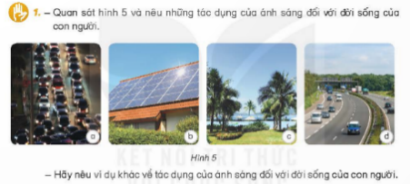  (HĐ nhóm 4)  - Mục tiêu: Nêu được vai trò của ánh sáng đối với con người và liên hệ được với thực tế. | - GV cho HS đọc nội dung họat động 1  -Yêu cầu thảo luận nhóm 4, quan sát hình 5 SGK vànêu những tác dụng của ánh sáng đối với đời sống con người  -GV cho HS trình bày trước lớp  -GV nhận xét, chốt đáp án, khen HS.  -GV cho HS xem clip và YC HS nêu thêm những tác dụng của ánh sáng đối với đời sống con người  -GV nhận xét, chốt kiến thức:  Ánh sáng rất cần cho sự sống và các hoạt động của con người. | - 1 HS đọc, lớp đọc thầm  -HS lắng nghe  -HS thảo luận nhóm  -Đại diện các nhóm trình bày.  +H5a: Ánh sáng của đèn xe ô tô hoặc đèn điện bên đường giúp con người di chuyển vào ban đêm  +H5b: Sử dụng ánh sáng mặt trời làm pin mặt trời để thắp đèn, đun nước....  +H5c: Ánh sáng giúp con người ngắm được phong cảnh.  +H5d: Ánh sáng mặt trời giúp con người di chuyển vào ban ngày.  -Nhóm khác nhận xét, góp ý.  -HS lắng nghe  - HS xem clip và trả lời câu hỏi  -HS nhận xét, góp ý  -HS lắng nghe, ghi nhớ kiến thức
 | Hoạt động 2: Ánh sáng có gây hại cho mắt không và cách bảo vệ mắt.  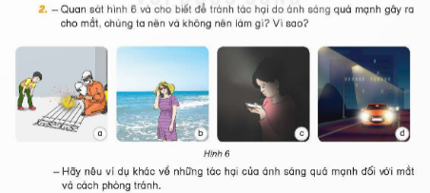  (HĐ nhóm 2)  - Mục tiêu: Biết tránh ánh sáng quá mạnh chiếu vào mắt; không đọc, viết dưới ánh sáng quá yếu; thực hiện được tư thế ngồi học, khoảng cách đọc, viết phù hợp để bảo vệ mắt, tránh bị cận thị. | - GV cho HS đọc nội dung họat động 2  -Yêu cầu thảo luận nhóm 2, quan sát hình 6 SGK và xem ánh sáng có hại cho mắt không và cách bảo vệ mắt  -GV cho HS trình bày trước lớp  -GV nhận xét, chốt đáp án, khen HS.  -GV cho HS nêu thêm những trường hợp khác ánh sáng quá mạnh, quá yếu gây hại cho mắt  -GV nhận xét, chốt kiến thức:  Ánh sáng quá mạnh chiếu vào mắt có thể gây hại mắt. Không học, đọc sách ở nơi thiếu ánh sáng hoặc nơi ánh sáng quá mạnh. | - 1 HS đọc, lớp đọc thầm  -HS lắng nghe  -HS thảo luận nhóm  -Đại diện các nhóm trình bày.  +H6a: Tàn lửa hàn có thể bay vào mắt gây tổ thương. Đeo kính hàn, không đứng gần để xem.  +H6b: Ánh sáng mặt trời quá mạnh gây tổn thương giác mạc. Đội mũ rộng vành, đeo kính râm.  +H6c: Ánh sáng quá yếu gây ảnh hưởng đên thị lực. Không sử dụng điện thoại trong bóng tối quá gần và quá lâu.  +H6d: Ánh đèn xa quá sáng chiếu vào mắt gây chói lóa, hạn chế khả năng quan sát. Sử dụng đèn đường không để ánh sáng chiếu vào mắt của người lái xe.  -Nhóm khác nhận xét, góp ý.  -HS lắng nghe  - HS trả lời câu hỏi  -HS nhận xét, góp ý  -HS lắng nghe, ghi nhớ kiến thức
 | Hoạt động 3: Tránh gây hại cho mắt khi ngồi học  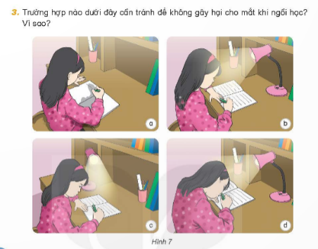  (HĐ cả lớp)  - Mục tiêu: Biết tránh ánh sáng quá mạnh chiếu vào mắt; không đọc, viết dưới ánh sáng quá yếu; thực hiện được tư thế ngồi học, khoảng cách đọc, viết phù hợp để bảo vệ mắt, tránh bị cận thị. | - GV cho HS đọc nội dung hoạt động 3  -GV chiếu từng tranh cho HS quan sát và trả lời câu hỏi.  -GV nhận xét, chốt: Khi ngồi học cần giữ đúng tư thế và đảm bảo ánh sáng để không làm hại mắt  -GV cho HS xem clip hướng dẫn ngồi học và YC HS nêu cách ngồi học đúng cách  -GV nhận xét, chốt cách ngồi học đúng để bảo vệ mắt | - 1 HS đọc, lớp đọc thầm  -HS trả lời:  +H7a: gây hại cho mắt vì thiếu ánh sáng  +H2: gây hại cho mắt vì đèn chiếu thẳng vào mắt  +H3: gây hại cho mắt vì cúi quá thấp  -HS nhận xét, góp ý.  - HS lắng nghe, ghi nhớ kiến thức  -HS xem clip và nêu trả lời câu hỏi  -HS nhận xét, bổ sung
 | 4. Luyện tập  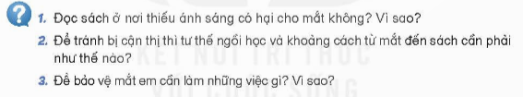  (HĐ nhóm 4)  - Mục tiêu: Nêu được vai trò của ánh sáng đối với động vật và liên hệ được với thực tế. | - GV cho HS đọc các câu hỏi  -Yêu cầu thảo luận nhóm 4 trả lời câu hỏi  -GV cho HS trình bày trước lớp  + Đọc sách ở nơi thiếu ánh sáng có hại cho mắt không? Vì sao?  + Để tránh bị cận thị thì tư thế ngồi học và khoảng cách từ mắt đến sách cần phải như thế nào?  + Để bảo vệ mắt em cần làm những việc gì? Vì sao?  -GV cho HS điền vào cột cuối cùng L trong phiếu khảo sát KWL  -GV cho HS trình bày phiếu trước lớp  -GV nhận xét, chốt kiến thức:  Ánh sáng rất cần cho sự sống và các hoạt động của con người nhưng cần biết bảo vệ mắt. | - 1 HS đọc, lớp đọc thầm  -HS thảo luận nhóm  -Đại diện các nhóm trình bày.  +Có, ánh sáng yếu làm giảm thị lực mắt, mắt phải làm việc quá mức  +Tư thế ngồi ngay ngắn ở nơi có đủ ánh sáng, mắt cách vở từ 25 đến 30 cm  +Nhiều HS nêu: không đẻ mắt làm việc liên tục quá lâu; không tiếp xúc trực tiếp với ánh sáng mặt trời, ánh sáng mạnh; học và đọc sách ở nơi đủ ánh sáng; tránh đọc sách khi bị sấp bóng;…  -HS nhận xét, góp ý.  -HS điền  -3-5 HS chia sẻ trước lớp  -HS lắng nghe, ghi nhớ kiến thức
3’ | 5. Vận dụng
 | -Mục tiêu:  + Củng cố những kiến thức đã học trong tiết học để học sinh khắc sâu nội dung.  + Vận dụng bài học vào thực tiễn. | - GV tổ chức trò chơi “Nhà Khoa học nhí”.  -GV cho HS đóng vai người phỏng vấn, hỏi HS trong lớp 1 số câu hỏi vận dụng. VD  + Ánh sáng có vai trò gì với con người?  + Nêu 3 việc tránh tác hại cảu ánh sáng gây ra cho mắt?  +Điều gì xảy ra nếu mặt trời không chiếu ánh sáng xuống trái đất?  - Nhận xét sau tiết dạy, dặn dò về nhà. | - Học sinh lắng nghe yêu cầu trò chơi.  - HS tham gia trò chơi: 1 HS làm phóng viên, HS khác trả lời:  -HS lắng nghe, ghi nhớ
IV. ĐIỀU CHỈNH SAU BÀI DẠY (NẾU CÓ)
..............................................................................................................................................
..............................................................................................................................................
..............................................................................................................................................

TRƯỜNG TIỂU HỌC TÔ VĨNH DIỆN  Giáo viên: Nguyễn Thị Huệ  Lớp: 4A3 | KẾ HOẠCH BÀI DẠY  Môn: Khoa học - Tuần 9 – Tiết 18  Ngày dạy:…………………………
CHỦ ĐỀ 2: NĂNG LƯỢNG
Bài 10: ÂM THANH VÀ SỰ TRUYỀN ÂM THANH (Tiết 1)

I. YÊU CẦU CẦN ĐẠT. Sau bài học, HS:
1. Học sinh thực hiện được:
- Lấy được ví dụ thực tế hoặc làm thí nghiệm để minh hoạ các vật phát ra âm thanh đều rung động.
- Nêu được dẫn chứng về âm thanh có thể truyền qua chất khí, chất lỏng, chất rắn.
2. Học sinh vận dụng được:
- Vận dụng được kiến thức vào thực tiễn.
3. Học sinh có cơ hội hình thành, phát triển:
a. Năng lực:
- Năng lực tự chủ, tự học: Biết tự chủ thực hiện thí nghiệm, trải nghiệm để kiểm chứng tính thực tiễn của nội dung bài học.
- Năng lực giải quyết vấn đề và sáng tạo: Thực hiện tốt và có sáng tạo trong thực hiện các hoạt động của bài học để năm chắc kiến thức.
- Năng lực giao tiếp và hợp tác: Biết trao đổi, góp ý cùng bạn trong hoạt động nhóm.
- Năng lực khoa học: Rèn luyện kĩ năng làm thí nghiệm, hoạt động trải nghiệm.
b. Phẩm chất.
- Phẩm chất nhân ái: Xây dựng tốt mối quan hệ thân thiện với bạn trong học tập và trải nghiệm.
- Phẩm chất chăm chỉ: Có tinh thần chăm chỉ rèn luyện để năm vững nội dung yêu cầu cần đạt của bài học.
- Phẩm chất trách nhiệm: Có ý thức trách nhiệm với lớp, tôn trọng tập thể.
II. ĐỒ DÙNG DẠY HỌC.
1. Giáo viên: Bài giảng Power point. SGK và các thiết bị, học liệu phục vụ cho tiết dạy:
2. Học sinh: SGK, vở ô li, đồ dùng học tập.
III. Các hoạt động dạy học CHỦ YẾU.
TG | ND các hoạt động dạy học | Hoạt động của giáo viên | Hoạt động của học sinh
5’ | 1. Khởi động  -Mục tiêu:  + Tạo tâm thế tích cực, hứng thú học tập cho HS và kết nối với bài học mới. | - GV cho HS hát và vận động theo bài hát « Bài ca đi học »  -GV hỏi : trong bài hát có những âm thanh nào ?  -GV hỏi : giờ ra chơi ở sân trường con nghe thấy âm thanh nào ?  -GV nhận xét, dẫn dắt vào bài mới : Những âm thanh mà chúng ta nghe được hàng ngày phát ra từ đâu ?  truyền đến tai chúng ta như thế nào ?  -GV giới thiệu tên bài, ghi bảng | - HS hát và vận động.  -HS trả lời : Tiếng hát của trẻ em, tiếng chim ca.  -HS trả llowiftheo cảm nhận  -HS lắng nghe  -HS nhắc tên bài, ghi vở
30’ | 2. Khám phá
 | Hoạt động 1: Âm thanh và nguồn phát ra âm thanh  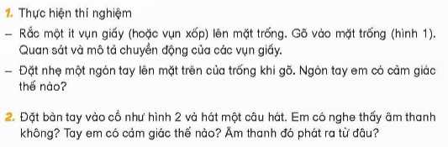  (HĐ nhóm 4)  -Mục tiêu: Lấy được ví dụ thực tế hoặc làm thí nghiệm để minh hoạ các vật phát ra âm thanh đều rung động. | - GV đưa thông tin,cho HS đọc về nguồn âm thanh  -GV cho HS nêu thêm âm thanh và nguồn phát ra âm thanh khác  -GV nhận xét và chốt: Khi vật phát ra âm thanh thì là nguồn âm thanh, khi phát ra âm thanh, nguồn âm thanh có đặc điểm gì? Chúng ta cùng làm thí nghiệm  - GV cho HS đọc hướng dẫn thực hiện thí nghiệm 1  - GV YC thảo luận nhóm 4 tìm hiểu và thực hiện thí nghiệm. GV hướng dẫn: cần giữ trống khi gõ, gõ theo nhịp để thấy mẩu giấy nảy lên, xuống nhịp nhàng. GV quan sát giúp đỡ các nhóm  - GV mời đại diện các nhóm trình bày kết quả thảo luận.  -GV hỏi khai thác:  +Trong trường hợp này nguồn phát ra âm thanh là gì?  +Khi phát ra âm thanh mặt trống thế nào?  -GV nhận xét, xác nhận ý kiến đúng: Khi ta đặt tay lên mặt trống và gõ vào mặt trống sẽ cẩn nhận được sự rung động, mặt trống rung động khi phát ra âm thanh khiến những mẩu giấy đang nằm trên mặt trống chuyển động. | - 2 HS đọc 2 lượt, lớp đọc thầm  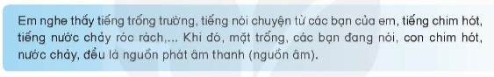  -3-5 HS nêu  HS khác nhận xét góp ý  - HS lắng nghe, ghi nhớ kiến thức  -1 HS đọc, lớp đọc thầm  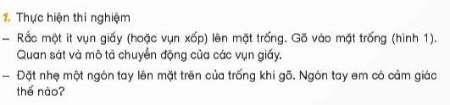  -HS nhận dụng cụ và làm thí nghiệm  -Đại diện các nhóm báo cáo kết quả:  Khi gõ vào mặt trống thì phát ra âm thanh và những mẩu giấy nảy lên. Khi gõ mạnh thì mẩu giấy chuyển động nhanh hơn và tiếng trống kêu to hơn, ... Đặt tay lên mặt trống khi gõ thấy mặt trống rung động  -Nhóm khác nhận xét, bổ sung.  - HS trả lời:  + mặt trống  +rung rung  - HS lắng nghe, rút kinh nghiệm
 |  | -GV đưa thí nghiệm 2, cho HS đọc.  - GV hướng dẫn HS làm thí nghiệm đặt tay vào cổ và hát 1 câu hát và trả lời câu hỏi:  + Em có nghe thấy âm thanh không ?  + Âm thanh phát ra từ đâu?  + Tay em có cảm giác thế nào ?  -GV nhận xét, xác nhận ý kiến đúng và chốt: Khi ta hát, không khí từ phổi đi lên khí quản làm cho các dây thanh rung động. Rung động này tạo ra âm thanh. | -1 HS đọc, lớp đọc thầm  -HS tự làm thí nghiệm và trả lời:  +Có âm thanh  +Cổ họng  +Rung rung  +Rung động khi phát ra âm thanh  -HS nhận xét, góp ý  -HS lắng nghe, ghi nhớ kiến thức
 |  | - GV hỏi: Trong cả 2 thí nghiệm, nguồn phát ra âm thanh có đặc điểm chung nào?  - GV nhận xét, tuyên dương và chốt lại nội dung.  Các vật phát ra âm thanh đều rung động  -GV cho HS chơi trò chơi “Tìm nhà thông thái” tìm thêm ví dụ vật phát ra âm thanh thì rung động. Sau 5 phút tổ nào viết được nhiều vật phát ra âm thanh thì rung động là thắng  -GV hướng dẫn HS chơi nối tiêp theo tổ, điều hành trò chơi  -GV chốt kết quả, khen HS | - HS trả lời: đều rung động  -HS nhận xét, góp ý  -HS lắng nghe, ghi nhớ kiến thức  -HS lắng nghe luật chơi  -HS chơi theo tổ  HS nhận xét, đánh giá  VD: Gõ tay lên cửa: cửa rung động phát ra âm thanh. Gió thổi vù vù, không khí rung động phát ra âm thanh, tiếng phát ra từ loa: màng loa rung động phát ra âm thanh  -HS lắng nghe
 | Hoạt động 2: Sự lan truyền âm thanh  (HĐ nhóm tổ)  -Mục tiêu: Nêu được dẫn chứng về âm thanh có thể truyền qua chất khí, chất lỏng, chất rắn. | - GV chuẩn bị đồ dùng thí nghiệm cho mỗi nhóm: bình thủy tinh, đồng hồ báo thức, túi ni-lông phân hủy sinh học, (thêm hộp giấy, hộp gỗ nhỏ có nắp kín nếu có)  - GV cho HS đọc cách tiến hành thực nghiệm (và nêu thêm yêu cầu thí nghiệm đặt đồng hồ vào trong hộp giấy, hộp gỗ giống với bình thủy tinh nếu có)  - GV cho HS thảo luận nhóm tổ làm thí nghiệm trả lời câu hỏi.  - GV mời đại diện các nhóm trình bày kết quả thảo luận.  -GV nhận xét, chốt kết quả, hỏi khai thác:  +Nước là chất gì?  +Không khí là chất gì?  +Thủy tinh, gỗ, giấy bìa là chất gì?  +Âm thanh có thể truyền qua chất nào?  -GV nhận xét, xác nhận câu trả lời đúng: Âm thanh có thể truyền qua chất khí, chất lỏng, chất rắn  -GV cho HS đọc thêm thông tin mở rộng phần bạn có biết  -GV cho HS lấy thêm ví dụ âm thanh truyền qua chất rắn, lỏng, khí  - GV nhận xét, khen HS | - 2 HS đọc 2 lượt, lớp đọc thầm  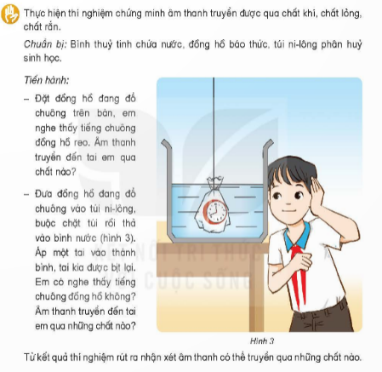  - HS thí nghiệm nhóm tổ.  - Đại diện nhóm trình bày kết quả:  + Đặt trên bàn nghe thấy báo thức kêu, âm thanh truyền qua không khí  +Đặt đồng hồ vào túi ni-lông cho vào bình thủy tinh: nghe được đồng hồ kêu, a mathanh truyền qua nước, ni-lông và thủy tinh  +Cho đồng hồ vào hộp gỗ, giấy vẫn nghe thấy âm thanh, âm thanh truyền qua giấy, gỗ  -Nhóm khác nhận xét, góp ý  - HS lắng nghe, trả lời:  + Chất lỏng  + Chất khí  + Chất rắn  +Chất rắn lỏng, khí  -Nhóm khác nhận xét, góp ý  - HS lắng nghe, ghi nhớ kiến thức  -1 HS đọc, lớp đọc thầm  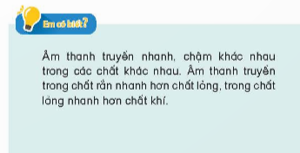  -HS nêu ví dụ:  + Ngồi trong lớp nghe tiếng còi xe ngoài đường: âm thanh truyền qua chất khí: không khí, qua chất rắn: tường  +Khi rửa bát, nghe được tiếng va chạm của bát đĩa trong chậu nước: âm thanh truyền qua nước, không khí  - HS lắng nghe
3’ | 3. Vận dụng
 | -Mục tiêu: Củng cố những kiến thức đã học trong tiết học để học sinh khắc sâu nội dung.  Vận dụng bài học vào thực tiễn. | - GV cho HS chơi trò chơi  “Tam sao thất bản”: GV cho mỗi tổ 1 thông điệp, truyền tin bí mật trong tổ đến người cuối cùng lên viết lại thông điệp lên bảng. Tiêu chí: dội truyền đúng tin nhanh nhất và không để lộ thông tin chiến thắng.  -GV điều hành đội chơi  -GV tuyên bố đội thắng, khen HS, dẫn dắt chuẩn bị tiêt 2  - Nhận xét sau tiết dạy, dặn dò về nhà. | -HS lắng nghe luật chơi  -HS tham gia trò chơi  - HS lắng nghe, rút kinh nghiệm
IV. ĐIỀU CHỈNH SAU BÀI DẠY (NẾU CÓ)
..............................................................................................................................................
..............................................................................................................................................
..............................................................................................................................................

TRƯỜNG TIỂU HỌC TÔ VĨNH DIỆN  Giáo viên: Nguyễn Thị Huệ  Lớp: 4A3 | KẾ HOẠCH BÀI DẠY  Môn: Lịch sử - Địa lí - Tuần 9 – Tiết 17  Ngày dạy:…………………………
CHỦ ĐỀ: TRUNG DU VÀ MIỀN NÚI BẮC BỘ
ÔN TẬP GIỮA HỌC KÌ I
I. YÊU CẦU CẦN ĐẠT. Sau bài học, HS:
1. Học sinh thực hiện được:
- Hệ thống được những đặc điểm về tự nhiên, con người và những nét lịch sử - văn hóa của con người dân địa phương em.
- Hệ thống được những đặc điểm về tự nhiên, con người và những nét lịch sử - văn hóa của vùng Trung du và miền núi Bắc Bộ.
2. Học sinh vận dụng được:
- Vận dụng được một số phương tiện vào học tập môn Lịch sử và Địa lí.
3. Học sinh có cơ hội hình thành, phát triển:
a. Năng lực:
- Bước đầu hình thành và phát triển năng lực tìm tòi và khám phá lịch sử - văn hóa thông qua việc đọc sơ đồ và giới thiệu một số công trình kiến trúc trong quần thể khu dic tích Đền Hùng.
- Năng lực tự chủ, tự học: Biết vận dụng những kiến thức để giải quyết vấn đề trong cuộc sống; đề xuất những việc làm để giữ gìn và phát huy những giá trị của văn hóa dân tộc.
- Năng lực giải quyết vấn đề và sáng tạo: Biết sưu tầm và khai thác thông tin về lễ hội ở địa phương, vùng Trung du và miền núi Bắc Bộ.
- Năng lực giao tiếp và hợp tác: Biết trao đổi, góp ý cùng bạn trong hoạt động nhóm và thực hành.
b. Phẩm chất.
- Phẩm chất nhân ái: Biết chia sẻ, giúp đỡ bạn trong sử dụng, thực hành các hoạt động về Lịch sử, Địa lí.
- Phẩm chất chăm chỉ: Có tinh thần chăm chỉ, ham học hỏi trong tìm hiểu về Lịch sử và Địa lí.
- Phẩm chất trách nhiệm: Có ý thức và bảo vệ những giá trị văn hóa vùng cao.
II. ĐỒ DÙNG DẠY HỌC.
1. Giáo viên: Bài giảng Power point. SGK và các thiết bị, học liệu phục vụ cho tiết dạy:
2. Học sinh: SGK, vở ô li, đồ dùng học tập.
III. Các hoạt động dạy học CHỦ YẾU.
TG | ND các hoạt động dạy học | Hoạt động của giáo viên | Hoạt động của học sinh
5’ | 1. Khởi động  -Mục tiêu:  + Tạo tâm thế tích cực, hứng thú học tập cho HS và kết nối với bài học mới. | - GV cho học sinh chơi trò chơi : Ai nhanh ai đúng qua việc trả lời các câu hỏi.  + Chỉ trên bản đồ vị trí của địa phương mình trên bản đồ?  + Mô tả một số nét chính về tự nhiên của địa phương mình đang sinh sống.  - GV nhận xét, tuyên dương và dẫn dắt vào bài mới.  - GV ghi bảng | - HS tham gia trò chơi trả lời các câu hỏi.  - HS lắng nghe.  - HS ghi bài
30’ | 2. Khám phá
 | Hoạt động 1: Hệ thống được những đặc điểm về tự nhiên, con người và những nét lịch sử - văn hóa của con người ở địa phương em. | - GV chiếu nhiệm vụ  - GV yêu cầu HS đọc nhiệm vụ.  - GV chia lớp làm 4 nhóm và thực hiện nhiệm vụ:  + Hãy vẽ sơ đồ tư duy tóm tắt lại thông tin về tỉnh, thành phố nơi em đang sinh sống với các nội dung theo gợi ý dưới đây:  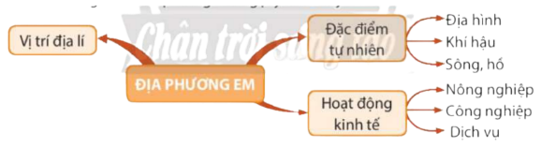  - Hãy tìm hiểu về một ngành kinh tế đặc trưng của địa phương em theo gợi ý dưới đây:  + Tên ngành kinh tế.  + Tình hình sản xuất và phân bố hiện nay của ngành.  + Ngành kinh tế hiện nay có ảnh hưởng đến môi trường như thế nào?  - GV quan sát và giúp đỡ các nhóm gặp khó khăn.  - GV tổ chức cho các nhóm báo cáo kết quả thảo luận.  - GV nhận xét, khen ngợi khích lệ các nhóm hoạt động đạt hiệu quả. | - HS đọc nhiệm vụ.  - HS hoạt động nhóm hoàn thành nhiệm vụ vẽ sơ đồ tư duy tóm tắt lại thông tin về tỉnh, thành phố nơi em đang sinh sống với các nội dung theo gợi ý  - Đại diện các nhóm báo cáo.  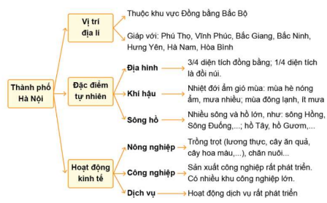  + Tên ngành kinh tế: công nghiệp.  - Tình hình sản xuất hiện nay:  + Các ngành công nghiệp chính ở Hà Nội là: cơ - kim khí; điện tử; dệt may; chế biến thực phẩm, công nghiệp vật liệu,…  + Ở Hà Nội có nhiều khu công nghiệp lớn, như: khu công nghiệp Nội Bài; khu công nghệ cao Hòa lạc; khu công nghiệp Thạch Thất; khu công nghiệp Bắc Thường Tín; khu công nghiệp Thăng Long; khu công nghiệp Quang Minh; khu công nghiệp Sài Đồng A; khu công nghiệp Sài Đồng B; khu công nghiệp Phú Nghĩa; khu công nghiệp Đông Anh.  + Hoạt động công nghiệp phân bố ở hầu khắp các quận, huyện thuộc thành phố Hà Nội.  - Ảnh hưởng đến môi trường:  + Gia tăng tình trạng ô nhiễm môi trường đất, nước, không khí,...  + Hệ sinh thái bị phá vỡ để phục vụ cho phát triển kinh tế, như: san lấp ao hồ, giảm diện tích cây xanh, công viên,... để phục vụ phát triển hạ tầng.  - Các nhóm khác lắng nghe, nhận xét và bổ sung.
 | Hoạt động 2: Hệ thống được những đặc điểm về tự nhiên, con người và những nét lịch sử - văn hóa của con người trung du và miền núi bắc bộ.  Mục tiêu: HS nhắc lại được một số đặc điểm tiêu biểu về: thiên nhiên, địa hình, dân cư, HĐ sản xuất của vùng núi phía bắc, Tây nguyên, Trung du Bắc bộ, ĐBBB. | - GV chiếu nhiệm vụ  - GV yêu cầu HS đọc nhiệm vụ.  - GV cho HS làm việc với bản đồ câm.  - GV yêu cầu HS hoạt động nhóm đôi.  + Xác định vị trí một số địa danh: Dãy núi Hoàng Liên Sơn, đỉnh núi Phan – Xipăng, cao nguyên Mộc Châu, cao nguyên Đồng Văn, núi Tây Côn Linh.  + Nêu tên các quốc gia, vịnh biển, các vùng tiếp giáp với Trung du và miền núi Bắc Bộ.  + Em hãy mô tả về một lễ hội văn hoá của các dân tộc ở vùng Trung du và miền núi Bắc Bộ theo các gợi ý: tên lễ hội, thời gian, hoạt động chính, ý nghĩa.  - GV tổ chức cho các nhóm báo cáo.  - GV nhận xét, khen ngợi các nhóm hoạt động sôi nổi có hiệu quả | - HS đọc nhiệm vụ.  - HS đọc thông tin và quan sát tranh.  - HS hoạt động nhóm 2 để trao đổi nội dung 2 câu hỏi.  - Đại diện các nhóm báo cáo kết quả.  + Khu vực Trung du và miền núi Bắc Bộ của Việt Nam tiếp giáp với: Trung Quốc (ở phía Bắc), Lào (ở phía tây), Vùng Đồng bằng Bắc Bộ, Duyên hải miền Trung (ở phía nam), Vịnh Bắc Bộ (ở phía đông)  - Các nhóm khác lắng nghe, nhận xét và bổ sung.  - HS lắng nghe.
3’ | 3. Củng cố
 | -Mục tiêu:  + Củng cố những kiến thức đã học trong tiết học để học sinh khắc sâu nội dung. | GV tổ chức cho HS đố bạn theo cặp đôi, kể tên thêm những hoạt động được diễn ra trong lễ hội giỗ Tổ Hùng Vương.  - GV nhận xét tuyên dương  - Dặn dò bài sau. | -HS làm việc theo cặp  -HS lắng nghe
IV. ĐIỀU CHỈNH SAU BÀI DẠY (NẾU CÓ)
..............................................................................................................................................
..............................................................................................................................................
..............................................................................................................................................

TRƯỜNG TIỂU HỌC TÔ VĨNH DIỆN  Giáo viên: Nguyễn Thị Huệ  Lớp: 4A3 | KẾ HOẠCH BÀI DẠY  Môn: Lịch sử - Địa lí - Tuần 9 – Tiết 18  Ngày dạy:…………………………
CHỦ ĐỀ: ĐỒNG BẰNG BẮC BỘ
Bài 8: THIÊN NHIÊN VÙNG ĐỒNG BẰNG BẮC BỘ (T1)
I. YÊU CẦU CẦN ĐẠT. Sau bài học, HS:
1. Học sinh thực hiện được:
- Xác định được vị trí địa lí của vùng Đồng bằng Bắc Bộ trên bản đồ hoặc lược đồ.
- Nêu được đặc điểm thiên nhiên về địa hình của vùng Đồng bằng Bắc Bộ
2. Học sinh vận dụng được:
- Vận dụng được kĩ năng xác định vị trí địa lí trên bản đồ, vận dụng kiến thức đặc điểm địa hình của ĐBBB vào cuộc sống.
3. Học sinh có cơ hội hình thành, phát triển:
a. Năng lực:
- Hình thành năng lực nhận thức Khoa học, Địa lí thông qua việc nêu đặc điểm thiên nhiên về địa hình của vùng Đồng bằng Bắc Bộ.
- Hình thành năng lực tự chủ và tự học, năng lực giao tiếp và hợp tác thông qua hoạt động cá nhân, cặp đôi và nhóm.
b. Phẩm chất.
- Bồi dưỡng phẩm chất yêu nước, yêu thiên nhiên, có những việc làm thiết thực bảo vệ thiên nhiên.
- Trách nhiệm với môi trường sống thông qua việc có ý thức bảo vệ môi trường, không đồng tình với những hành vi xâm hại thiên nhiên.
- Chăm chỉ ham học hỏi, tìm tòi.
II. ĐỒ DÙNG DẠY HỌC.
1. Giáo viên: Bài giảng Power point. SGK và các thiết bị, học liệu phục vụ cho tiết dạy:
2. Học sinh: SGK, vở ô li, đồ dùng học tập.
III. Các hoạt động dạy học CHỦ YẾU.
TG | ND các hoạt động dạy học | Hoạt động của giáo viên | Hoạt động của học sinh
5’ | 1. Khởi động  -Mục tiêu:  + Tạo tâm thế tích cực, hứng thú học tập cho HS và kết nối với bài học mới. | - GV cho HS quan sát H1  + H1 chụp về cảnh vật ở đâu?  + Trong hình có những yếu tố tự nhiên nào?  + Đặc điểm của các yếu tố tự nhiên đó như thế nào?  - GV nhận xét, tuyên dương và dẫn dắt vào bài mới. | - HS quan sát H1 và trả lời một số câu hỏi  - HS lắng nghe.
30’ | 2. Khám phá
 | Hoạt động 1: Tìm hiểu về địa lí  Mục tiêu: HS xác định được vị trí địa lí của vùng Đồng bằng Bắc Bộ trên bản đồ hoặc lược đồ | - GV yêu cầu HS đọc thông tin và quan sát H2 làm việc nhóm đôi, thảo luận câu hỏi:  + Xác định vị trí của vùng Đồng bằng Bắc Bộ.  + Kể những vùng tiếp giáp với Đồng bằng Bắc Bộ  - GV gọi HS lên chỉ trên bản đồ vị trí và các vùng tiếp giáp với ĐBBB  GVKL: Vùng ĐBBB nằm ở phía Bắc nước ta, tiếp giáp với các vùng Trung Du và miền núi Bắc Bộ, vùng Duyên Hải miền Trung và vùng vịnh Bắc Bộ. ĐBBB được bồi đắp bởi sông Hồng và sông Thái Bình. | - HS đọc thông tin và quan sát H2.  - HS thảo luận nhóm 2 và trả lời câu hỏi thảo luận  - HS chỉ vị trí địa lí của ĐBBB
 | 2. Hoạt động 2: Đặc điểm về thiên nhiên.  Mục tiêu: HS nắm được đặc điểm thiên nhiên về địa hình của vùng Đồng bằng Bắc Bộ | - GV yêu cầu HS đọc thông tin và quan sát H2 đọc phần chú giải, làm việc nhóm 4, thảo luận câu hỏi:  + Độ cao chủ yếu của vùng ĐBBB khoảng bao nhiêu mét?  + So sánh địa hình của vùng ĐBBB và địa hình trung du miền núi Bắc Bộ.  GV giảng: Trên thực tế vùng ĐBBB có độ cao trung bình dưới 25m, có dạng hình tam giác, hiện nay vẫn tiếp tục mở rộng về phía biển.  GV mở rộng: ĐBBB có diện tích khoảng 15 000 km² , là đồng bằng lớn thứ 2 đất nước ta. | - HS đọc thông tin SGK  - HS thảo luận nhóm 4 câu hỏi GV đưa ra  - HS đọc kĩ phần chú giải khu phân tầng độ cao  - Vùng ĐBBB có độ cao chủ yếu dưới 50m. Với địa hình thấp và tuuowng đối bằng phẳng, không nhiều đồi núi như vùng trung du và miền núi Bắc Bộ
 | 2. Thực hành
 | Hoạt động 3:  Mục tiêu: HS nắm được đặc điểm, ảnh hưởng của địa hình đối với đời sống và sản xuất | - HS làm việc cá nhân thực hiện nhiệm vụ.  - GV chiếu bảng như SGK trang 40, yêu cần học sinh hoàn thiện về đặc điểm và ảnh hưởng của địa hình.  - GV gọi 1-2 HS trình bày, các HS khác nhận xét, bổ sung.  - GV nhận xét, đánh giá  - GV chốt: 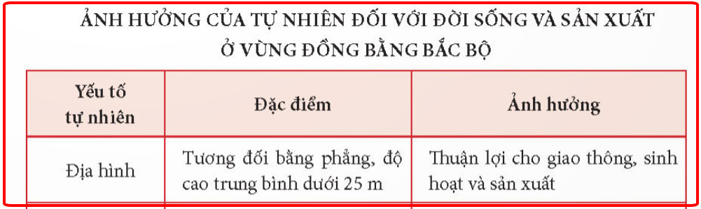 | - HS hoàn thành bảng vào vở.  - HS trình bày, các HS khác nhận xét, bổ sung.
3’ | 4. Vận dụng
 | -Mục tiêu:  + Củng cố những kiến thức đã học trong tiết học để học sinh khắc sâu nội dung. | GV tổ chức cho HS nhắc lại về vị trí địa lí, địa hình của ĐBBB.  - GV nhận xét tuyên dương  - Dặn dò bài sau. | -HS nhắc lại kiến thức  -HS lắng nghe
IV. ĐIỀU CHỈNH SAU BÀI DẠY (NẾU CÓ)
..............................................................................................................................................
..............................................................................................................................................
..............................................................................................................................................

